PROPOSAL KARYA (UX CASE STUDY)
GARDA TECH NATIONAL INNOVATION COMPETITION (GTNIC) 2026

KATEGORI: Web Development & AI Application (B2B SaaS)
Sub-Tema: "Inovasi Rantai Pasok Pangan & Ketahanan Pangan UMKM Agrikultur Daerah"
JUDUL KARYA / APLIKASI WEB:
PasokMataram: Platform B2B SaaS Pengadaan Kolektif Pangan & Rantai Pasok Agrikultur Terintegrasi di D.I. Yogyakarta
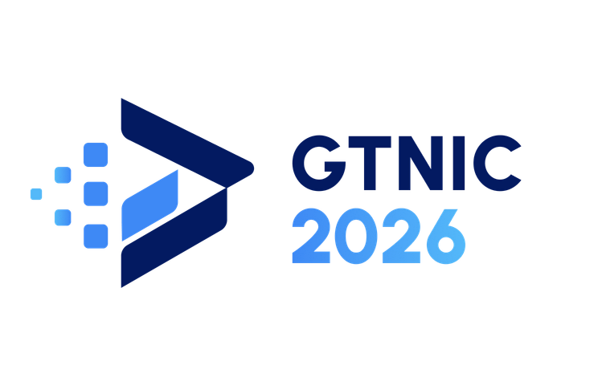

Disusun Oleh Tim:
Abang Tukang Bakso
1. Rasya Putra Pratama (Ketua) - Universitas Teknologi Yogyakarta
2. Ibnu Sabil (Anggota) - Universitas Teknologi Yogyakarta

1. LATAR BELAKANG MASALAH
Provinsi Daerah Istimewa Yogyakarta (DIY) menghadapi tantangan struktural yang signifikan dalam rantai pasok komoditas pangan segar (hortikultura, beras, daging, dan aneka cabai/bawang). Berdasarkan kajian lapangan dan data historis inflasi Bank Indonesia serta BPS DIY, jalur distribusi pangan tradisional melibatkan hingga 4 sampai 5 tingkatan perantara (tengkulak desa, pengepul kecamatan, pedagang grosir pasar induk, dan distributor sekunder) sebelum komoditas tiba di dapur pelaku usaha HoReKa (Hotel, Restoran, Kafe, dan Katering). Struktur rantai pasok yang panjang dan terfragmentasi ini menimbulkan tiga persoalan fundamental:
1. Disparitas Harga dan Margin Asimetris: Petani di sentra produksi (seperti petani cabai di Kulon Progo atau sayuran di lereng Merapi Sleman) sering kali menerima harga jual di bawah biaya pokok produksi saat panen raya, sementara restoran di pusat Kota Yogyakarta harus membayar harga bahan baku yang membengkak hingga 60%-90% lebih mahal.
2. Kerentanan Susut Fisik (Post-Harvest Loss): Akibat ketiadaan standardisasi penanganan rantai dingin (cold-chain) dan uji tara timbangan digital terpercaya di tingkat sentra, tingkat kerusakan komoditas hortikultura yang mudah rusak (perishable) di DIY mencapai 18%-25% per siklus distribusi.
3. Ketidakpastian Pasokan dan Risiko Likuiditas: Pelaku usaha kuliner UMKM kesulitan mendapatkan jaminan kontinuitas pasokan dengan spesifikasi mutu SNI yang konsisten. Di sisi lain, petani menghadapi risiko gagal bayar (default payment) dari tengkulak tradisional dengan tempo pembayaran yang tidak pasti.
PasokMataram dirancang sebagai platform B2B SaaS untuk menguji alur pengadaan kolektif antara Gapoktan, hub, dan pembeli HoReKa. Fitur pooling, analitik harga, dan pengelolaan dokumen dijelaskan sebagai rancangan produk. Integrasi pembayaran produksi, operasi hub, serta dampak bisnis belum dinyatakan sebagai hasil yang telah diverifikasi.

2. TUJUAN, MANFAAT, DAN SOLUSI
2.1 Tujuan Utama Proyek
1. Menguji mekanisme pengadaan kolektif dan mengukur dampaknya melalui data transaksi yang tervalidasi; angka penghematan belum diklaim sebagai hasil.
2. Menjamin kepastian serapan hasil panen bagi Gabungan Kelompok Tani (Gapoktan) lokal dengan harga beli acuan wajar di atas harga tengkulak.
3. Merancang alur pembayaran terproteksi; invoice produksi dan pencairan escrow belum diaktifkan tanpa kontrak provider yang disetujui.
4. Memitigasi dampak fluktuasi harga pangan ekstrem dan risiko anomali cuaca BMKG menggunakan sistem peramalan harga cerdas multivariat berbasis Machine Learning (LightGBM).
2.2 Manfaat Sistem
• Bagi Pelaku Usaha HoReKa: Efisiensi belanja operasional dapur harian, kemudahan penjadwalan pasok subuh (standing orders), konsistensi mutu komoditas bersertifikat SNI, dan fleksibilitas pemesanan gerai cabang melalui multi-outlet portal.
• Bagi Petani & Gapoktan: Akses pasar institusional B2B berulang tanpa ketergantungan pada tengkulak, pencairan dana hasil panen terjamin tepat waktu (H+1) langsung ke rekening petani, dan panduan proyeksi tanam berbasis data proyeksi pasar.
• Bagi Regulator & Pemerintah Daerah DIY: Dasbor pemantauan stok dan inflasi pangan secara real-time untuk 5 kabupaten/kota, memperkuat stabilitas pasokan pangan daerah sesuai amanat TPID DIY.
2.3 Solusi Teknologi yang Ditawarkan
PasokMataram dibangun sebagai arsitektur B2B SaaS Enterprise berskala penuh dengan pendekatan Monorepo terpadu (Turborepo + Next.js 14 App Router + NestJS Gateway). Sistem ini mengintegrasikan lima pilar teknologi unggulan:
1. Collective Group Buying Engine: Algoritma pooling kuota panen yang menghimpun permintaan mikro HoReKa menjadi kuota partai besar dengan batas Minimum Transaction Value (MTV) Rp 500.000.
2. Digital Hub Scale & Tera Verification: Modul stasiun penimbangan tera terkalibrasi di hub logistik Sentolo dan Turi dengan batas toleransi susut berat ketat (<5%).
3. Escrow Settlement System: Rancangan integrasi pembayaran dan verifikasi webhook HMAC-SHA256. Pembuatan invoice produksi tetap nonaktif sampai kontrak provider, idempotensi, dan rekonsiliasi disetujui.
4. Multi-Horizon ML Price Forecasting: Layanan analitik berbasis FastAPI & LightGBM yang memproyeksikan tren harga 10 komoditas pangan pokok untuk horizon 7, 30, dan 90 hari dengan memperhitungkan curah hujan BMKG dan tarif BBM logistik.
5. Enterprise Multi-Tenant Scoping: Isolasi data diterapkan melalui klaim sesi terverifikasi dan predikat tenant pada query MySQL. Dokumen ini tidak mengklaim PostgreSQL RLS atau jaminan tanpa kebocoran.

3. TARGET PENGGUNA / PASAR APLIKASI
Pengguna utama PasokMataram terbagi ke dalam empat persona spesifik dengan karakteristik operasional unik:
1. HoReKa Buyer Persona (Pengelola Restoran, Kafe, dan Hotel):
• Karakteristik: Manajer pengadaan (Procurement Manager), Head Chef, atau Pemilik Usaha Kuliner di Sleman, Bantul, dan Kota Yogyakarta. Membutuhkan kepastian pasokan bahan baku segar sebelum jam 06.00 WIB setiap pagi, faktur pajak rapi, dan pembayaran terpadu untuk multi-cabang gerai.
2. Gapoktan Supplier Persona (Ketua & Anggota Kelompok Tani):
• Karakteristik: Pengurus Gabungan Kelompok Tani di sentra pertanian Sleman (Turi/Pakem/Ngaglik) dan Kulon Progo (Sentolo/Galur). Banyak di antaranya merupakan petani senior (boomers) yang membutuhkan antarmuka ramah lanjut usia (touch target besar >= 48px, kontras tinggi, navigasi lugas tanpa istilah teknis rumit), dan kepastian dana cair tanpa potongan biaya liar.
3. Hub Logistics Operator Persona (Petugas Stasiun Timbangan & Gudang Sentral):
• Karakteristik: Operator timbangan dan inspektur QC di sentra logistik perantara. Memerlukan alat verifikasi cepat untuk mencatat berat bruto, tara keranjang, uji kadar air SNI komoditas, dan approval digital serah terima muatan panen.
4. Super Admin / Tim Tata Kelola DIY Persona:
• Karakteristik: Auditor legalitas usaha (KYB Reviewer), manajemen kuota agregat, monitoring rekening penampungan escrow, dan administrator infrastruktur platform.

4. FITUR UTAMA & KEUNIKAN APLIKASI
4.1 Fitur Fungsional Utama Produk
1. Dual-Track Adaptive Registration & KYB Verification: Pendaftaran mandiri entitas usaha dengan jalur terpisah (Kafe/Resto vs Pemasok Gapoktan), dilengkapi unggah dokumen legalitas (NIB, KTP pengurus) aman dengan enkripsi presigned storage dan dynamic watermarking.
2. Meja Kerja Dapur & Multi-Outlet Management: Dasbor terpadu untuk pengelola restoran dengan fitur pemilihan gerai cabang, riwayat pesanan standing order subuh, dan manajemen hak akses multi-peran (Owner, Head Chef, Purchasing Staff).
3. Pooling Kuota Panen Kolektif: Sistem reservasi kuota panen bersama antar pelaku HoReKa untuk mencapai harga grosir termurah petani dengan perlindungan distributed lock (Redlock Redis) untuk mencegah perebutan kuota (race condition).
4. Simulator Peramalan Harga & Analitik Risiko Cuaca: Fitur interaktif grafis yang menyajikan estimasi pergerakan harga 10 komoditas pangan pokok DIY, dilengkapi slider anomali curah hujan BMKG dan simulasi kenaikan harga BBM armada.
5. Kalkulator Efisiensi Biaya Dapur: Alat interaktif untuk menghitung estimasi penghematan bulanan operasional dapur restoran berdasarkan volume belanja mingguan.
6. Stasiun Tera Digital & Pengaduan Mutu (QC Dispute): Alur komplain mutu komoditas terstandarisasi dengan bukti foto/timbangan jika terjadi ketidaksesuaian barang di sentra hub.
4.2 Keunikan dan Nilai Inovasi (Value Proposition)
• Pendekatan Hyperlocal DIY Terpadu: Cakupan rancangan memetakan sentra pangan lima kabupaten/kota D.I. Yogyakarta. Klaim keunikan pasar belum melalui verifikasi pembanding.
• Desain Ramah Boomer & Senior: Menghilangkan seluruh emotikon mentah dan menggunakan standar visual rasio kontras WCAG 2.1 AA dengan palet resmi warna alam Mataram (Primer Hijau Tropis #2E5339, Sekunder Oranye Mataram #B85324).
• Arsitektur Keamanan Pembayaran: Biaya, kontrak provider, dan status integrasi harus disahkan pemilik bisnis sebelum dipakai dalam transaksi produksi. Tidak ada klaim garansi Zero Leak.
• Mesin Prediksi: LightGBM Multi-Horizon disiapkan sebagai komponen analitik. Dataset, akurasi, dan MAPE belum dinyatakan sebagai hasil uji independen.

5. ARSITEKTUR SISTEM, SKEMA DATABASE & TEKNOLOGI
5.1 Stack Teknologi & Tools yang Digunakan
• Frontend Web: Next.js 14 App Router, React 18, Strict TypeScript, Tailwind CSS, Lucide React Icons, Framer Motion (GPU-accelerated non-blocking), Progressive Web Apps (PWA) Offline-first.
• Backend Microservices: NestJS 10 Gateway, Fastify/Express Adapter, Zod Schema Runtime Validation, Argon2id Password Hashing, JWT HS256 Tokenization, CSRF Double-Submit Protection.
• AI & Data Science Service: Python 3.12, FastAPI, LightGBM (Gradient Boosting Framework), Polars & Pandas, Scikit-learn, a2wsgi ASGI-WSGI Bridge, Phusion Passenger deployment.
• Basis Data & Cache: MySQL 8.0 dengan skema ternormalisasi dan scoping tenant di tingkat aplikasi, serta Redis untuk lock dan pembatasan laju bila layanan dikonfigurasi.
• Infrastruktur, CI/CD & Keamanan: GitHub Actions (Lint, Vitest Unit/Contract 142 tests, Monorepo Build Proof 14 packages), OpenLiteSpeed Web Server, Cloudflare Enterprise SSL/CDN, MinIO S3 Presigned Storage.
5.2 Arsitektur Sistem (Monorepo Microservices & BFF Pattern)
Sistem dirancang modular menggunakan Turborepo Monorepo yang membagi kode ke dalam lapisan terisolasi:
• Presentasi (apps/web/): BFF (Backend-for-Frontend) menangani rendering halaman dinamis dan static-generation responsif.
• Gateway API (apps/api/): NestJS Gateway mengorkestrasi modul bisnis (Auth, Pooling, Logistics, Settlement, Forecast, Admin, Notifications, Webhooks).
• Domain & Security Core (packages/domain/, packages/security/, packages/database/): Entitas murni dengan Branded Types, wrapper transaksi dengan predikat tenant pada query MySQL dan pooling koneksi dengan backoff retry.
• Layanan Spesialis (services/): Modul independen untuk KYB presigning, pooling reservation mutex, stasiun tera digital hub, dan integrasi Solosmartpay escrow.
5.3 Skema Basis Data 4NF & Isolasi Multi-Tenant
Basis data mengadopsi 26 tabel yang dinormalisasi hingga bentuk Fourth Normal Form (4NF) untuk menghilangkan redundansi data multi-valued dependencies:
• Entitas Inti: tenants, users, kyb_documents, business_outlets, audit_logs.
• Entitas Perdagangan & Komoditas: commodities, commodity_categories, commodity_grades, pooling_campaigns, pooling_reservations.
• Entitas Keuangan: payment_invoices, escrow_settlements, bpd_virtual_accounts, webhook_events.
• Entitas Logistik & Tera: logistics_hubs, hub_weighing_sessions, snicold_chain_inspections, qc_dispute_tickets.
• Entitas Analitik & Cuaca: weather_observations, commodity_forecasts, forecast_horizons (4NF multi-horizon table).

6. BATASAN SISTEM APLIKASI
1\. Cakupan Wilayah Layanan: Terfokus pada wilayah Daerah Istimewa Yogyakarta: Kabupaten Sleman, Kabupaten Bantul, Kabupaten Kulon Progo, Kabupaten Gunungkidul, dan Kota Yogyakarta.
2\. Cakupan Komoditas Pangan: Dibatasi pada komoditas strategis hortikultura, pangan pokok, telur, dan daging yang tercantum dalam katalog demonstrasi.
3\. Verifikasi Identitas KYB: Validasi NIB dan dokumen usaha hanya dilakukan melalui alur yang tersedia dan tidak dinyatakan sebagai verifikasi regulator yang telah selesai.
4\. Kanal Pembayaran: alur Virtual Account dan QRIS dijelaskan sebagai rancangan; provider, kredensial, kontrak, dan transaksi produksi belum dinyatakan aktif.
5\. Penyerahan Fisik Barang: alur pengiriman dan inspeksi hub adalah rancangan operasional; tidak ada penyerahan fisik produksi yang diklaim oleh dokumen ini.
7. TANGKAPAN LAYAR (SCREENSHOT) ANTARMUKA
Dokumentasi berikut berisi tangkapan layar build demonstrasi/internal. Tangkapan layar bukan bukti deployment produksi, transaksi live, validasi regulator, atau hasil pengukuran bisnis. Status setiap lingkungan dan tautan wajib diverifikasi sebelum pengumpulan.
7.1 Antarmuka Publik & Fitur Edukasi Pengadaan
Antarmuka publik dirancang khusus dengan pendekatan inklusif ramah pengguna senior/boomers, navigasi kontras tinggi WCAG 2.1 AA, dan fitur simulasi interaktif tanpa login:
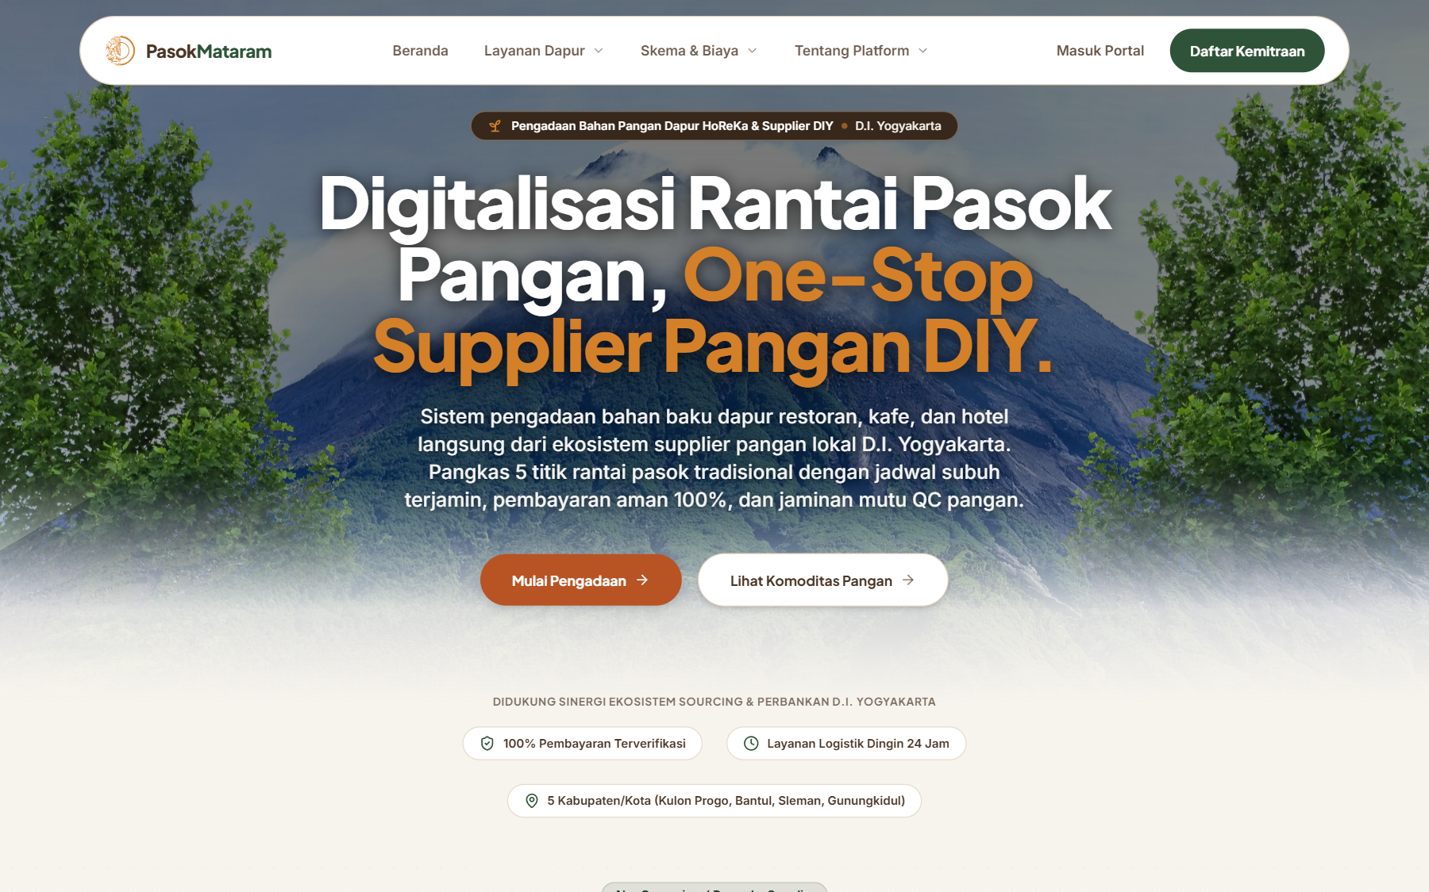
Gambar 7.1: Halaman Beranda (Hero Section) pada build demonstrasi/internal; tautan deployment belum diverifikasi dengan identitas visual alam Mataram, metrik dampak penghematan, dan navigasi ramah lansia/boomer.
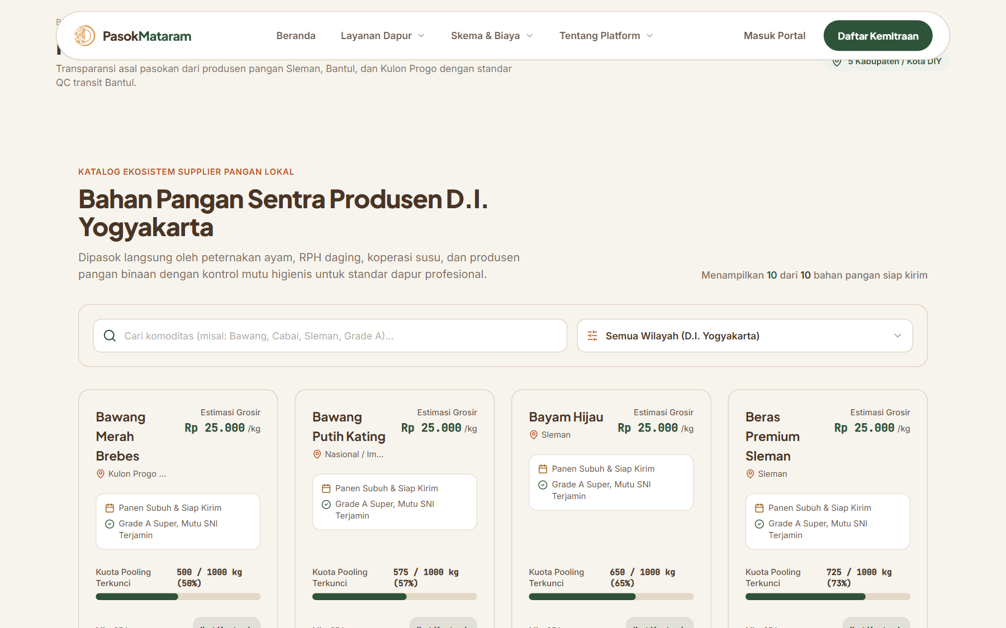
Gambar 7.2: Katalog Komoditas Pangan Pokok D.I. Yogyakarta real-time menampilkan harga acuan wajar, asal sentra kelompok tani, dan spesifikasi mutu SNI.
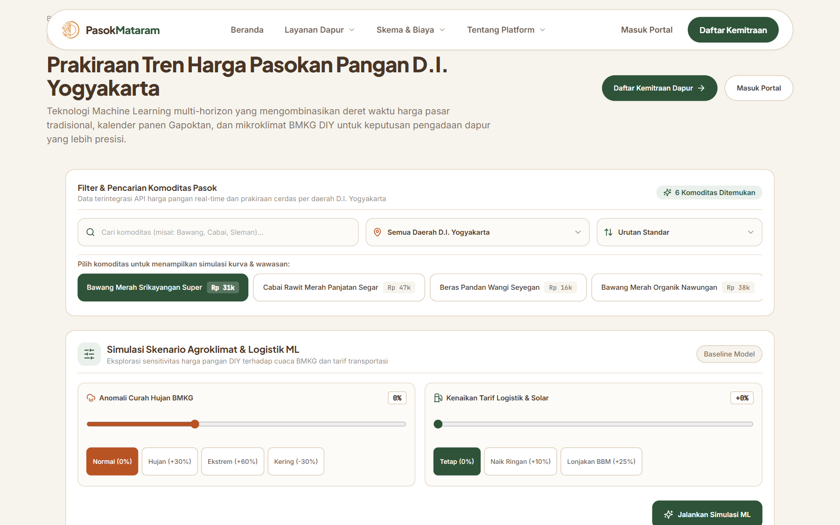
Gambar 7.3: Simulator Prakiraan Harga AI (LightGBM) interaktif multi-horizon (H+7, H+30, H+90) dengan simulasi dampak anomali cuaca BMKG dan fluktuasi tarif BBM logistik.
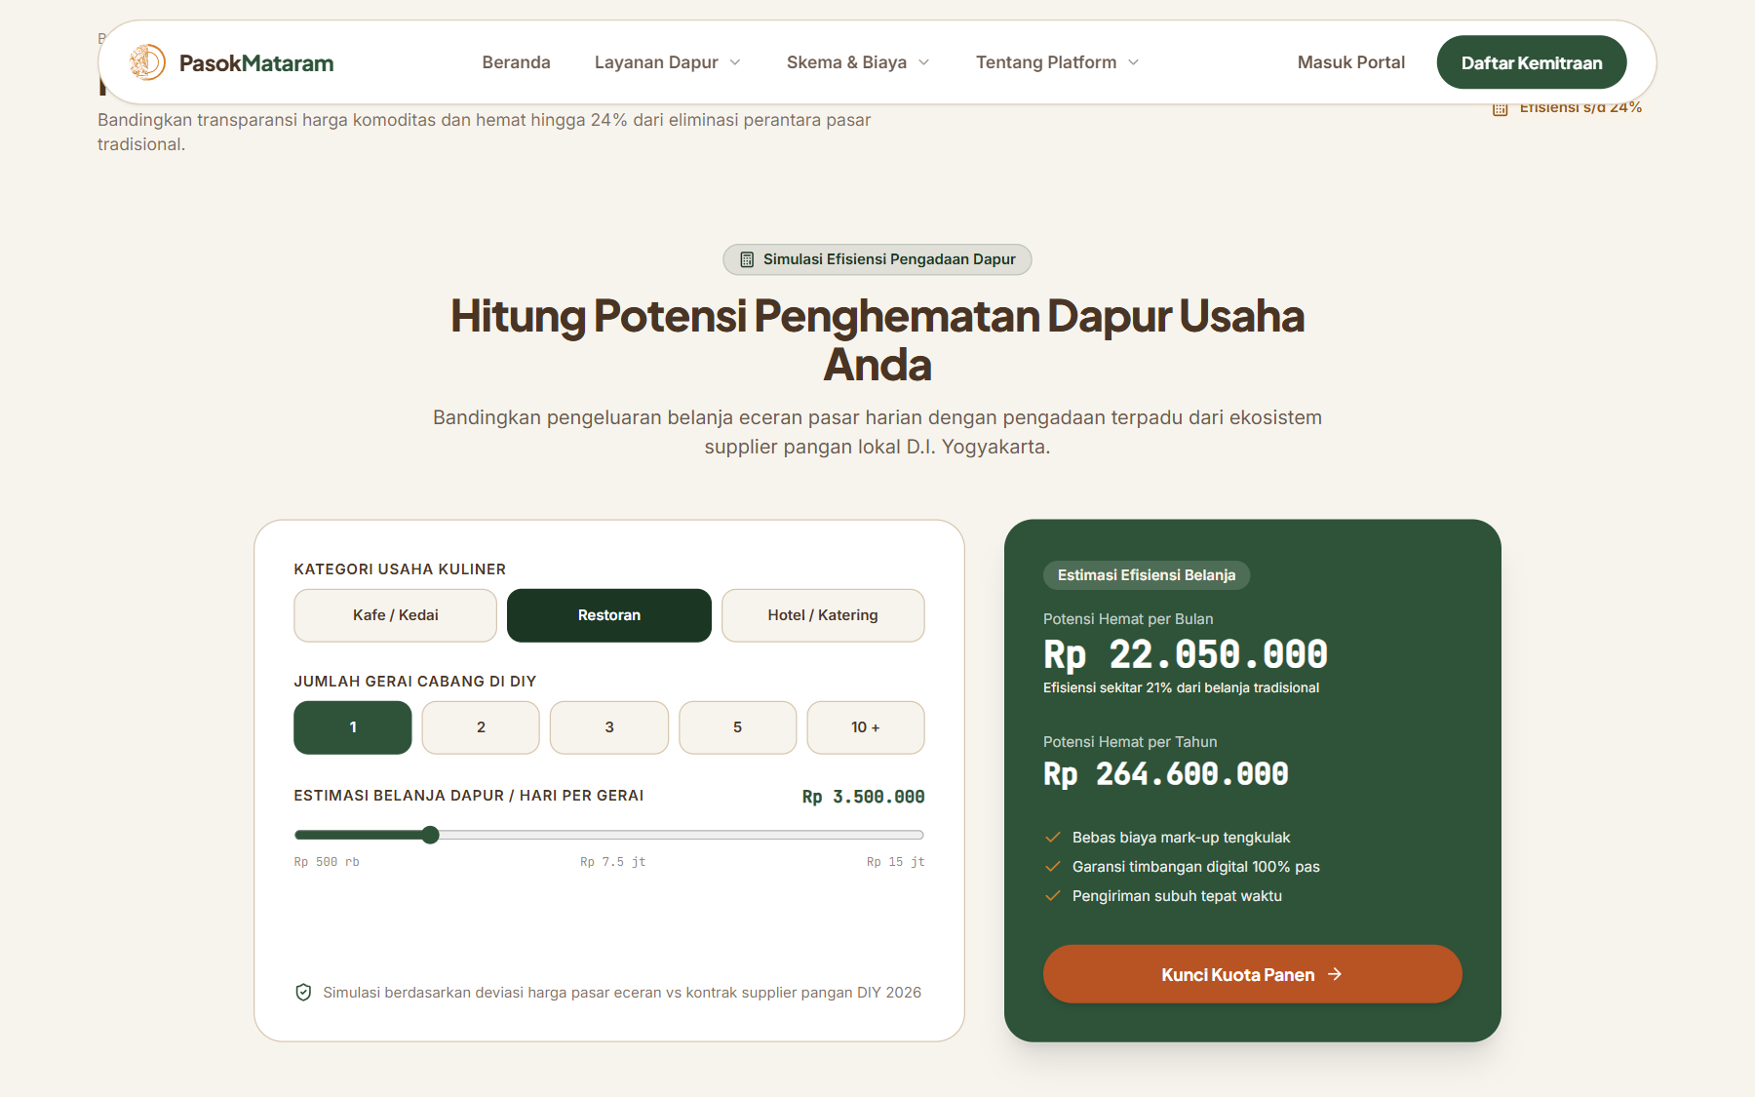
Gambar 7.4: Kalkulator Efisiensi Belanja Dapur interaktif untuk estimasi penghematan operasional bulanan pelaku usaha kuliner HoReKa.
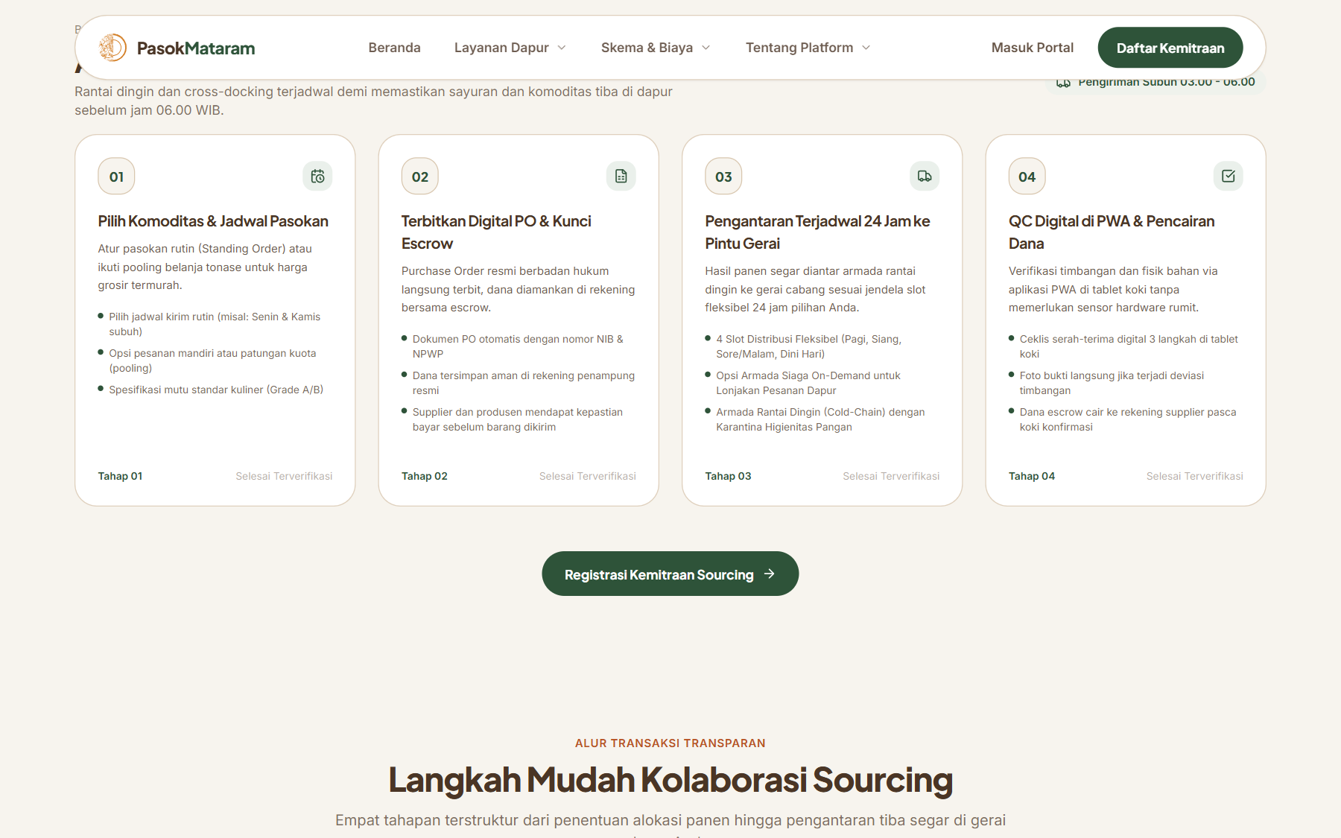
Gambar 7.5: Edukasi visual 4 langkah alur transparan pengadaan pangan dari ladang Gapoktan hingga meja kerja dapur kuliner DIY.
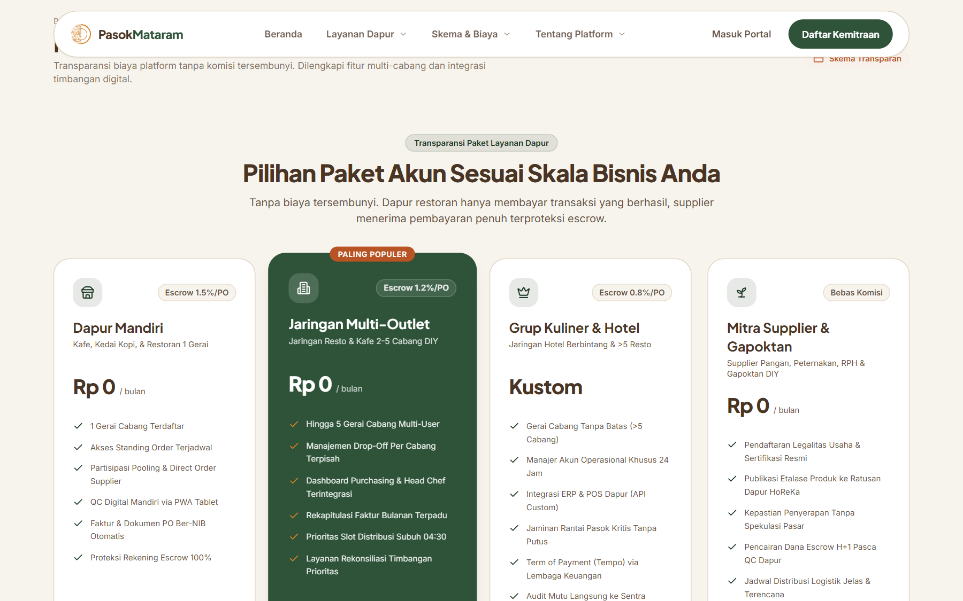
Gambar 7.6: Pilihan paket layanan kemitraan terpadu (Warung Mikro, Resto Komersial, dan Jaringan Hotel/Katering Institusional).
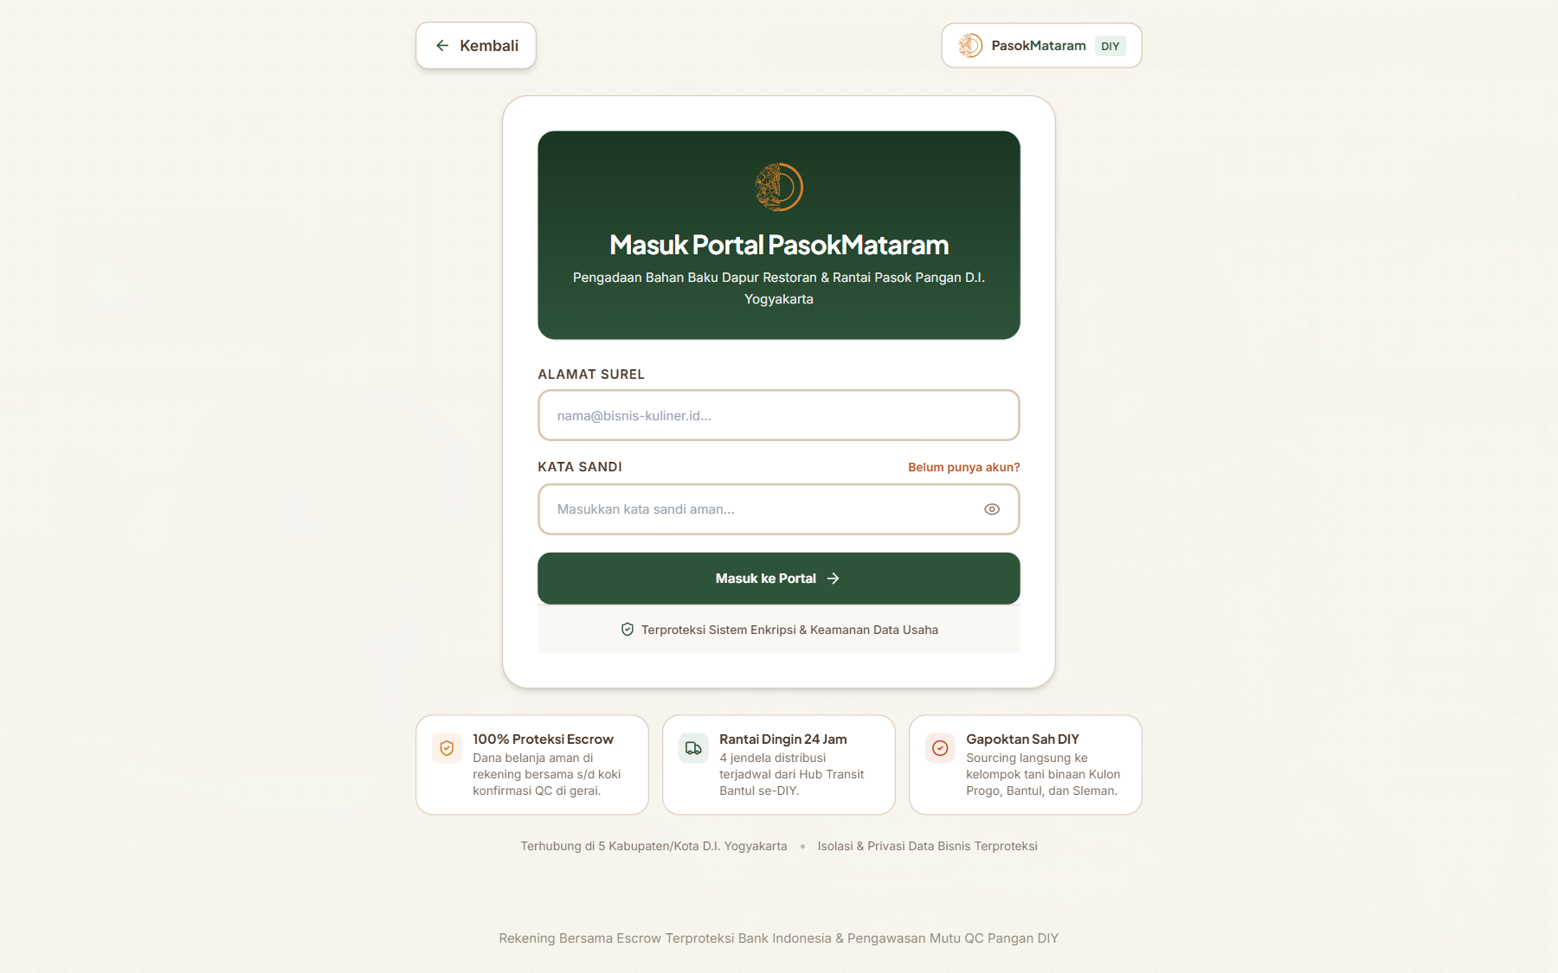
Gambar 7.7: Portal Masuk Akun Pengadaan Terenkripsi berbasis Argon2id dan JWT SecurityContext dengan proteksi laju request fail-fast.
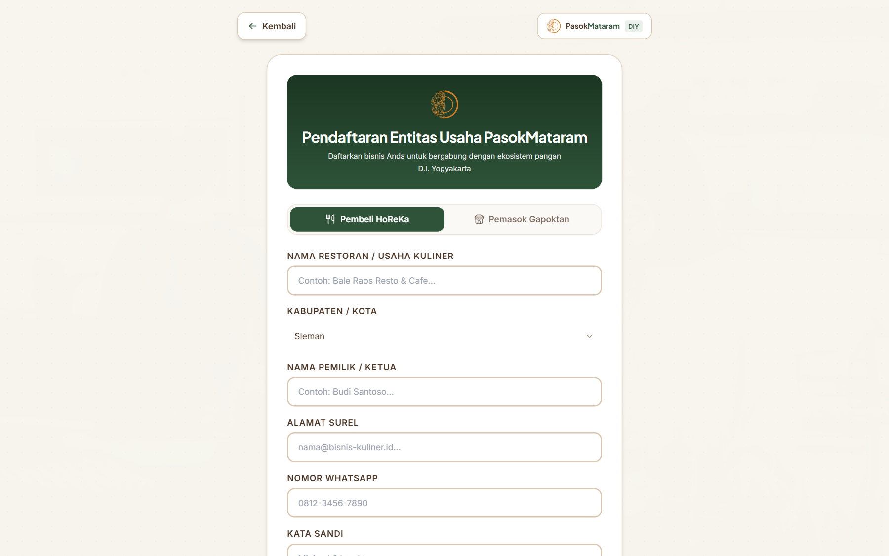
Gambar 7.8: Formulir Pendaftaran Dual-Track ramah lansia dengan pemisahan jalur pendaftaran HoReKa Buyer vs Pemasok Gapoktan.
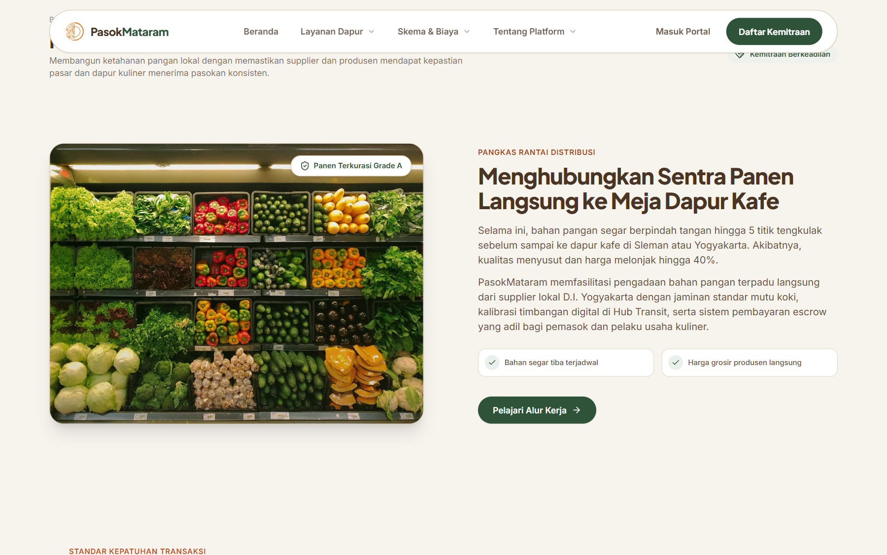
Gambar 7.9: Halaman Profil Inisiatif PasokMataram, visi kedaulatan pangan DIY, dan struktur tata kelola ekosistem pangan lokal.
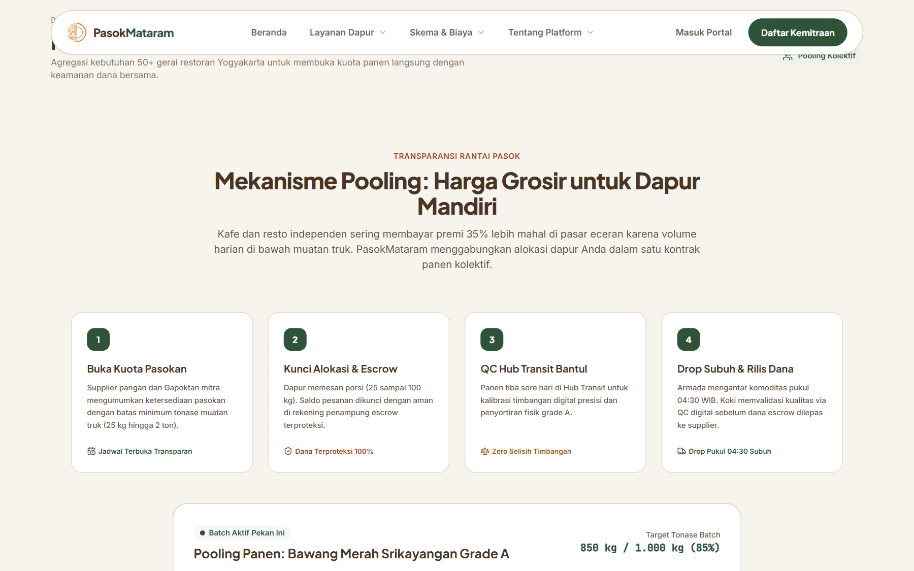
Gambar 7.10: Penjelasan mekanisme transparansi harga acuan dan standarisasi penanganan mutu rantai dingin di sentra hub regional.
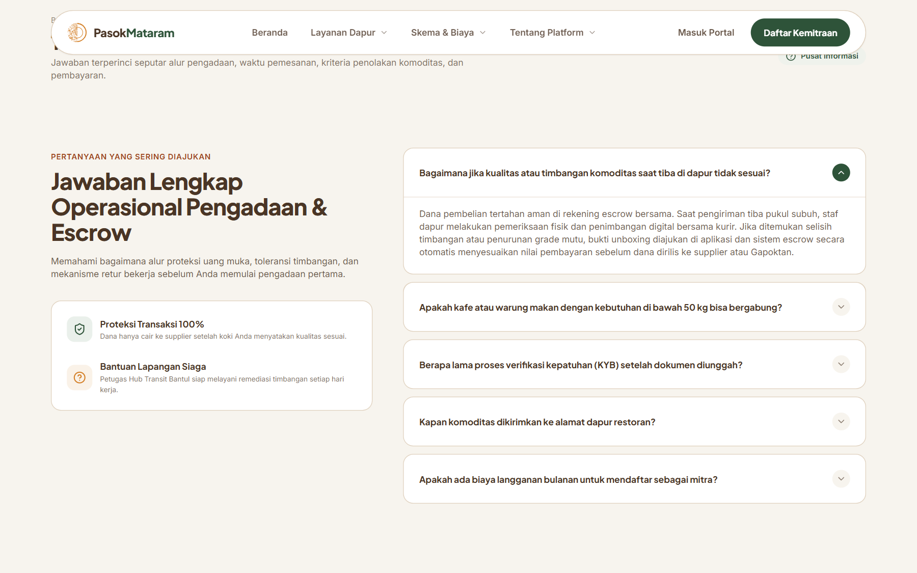
Gambar 7.11: Pusat Informasi & Tanya Jawab Komprehensif (FAQ) mencakup ketentuan pooling kuota, pembayaran escrow BPD DIY, dan jaminan retur mutu.
7.2 Meja Kerja HoReKa Buyer (Pengadaan Dapur Restoran & Hotel)
Meja kerja dapur HoReKa memfasilitasi pengadaan bahan baku subuh terpadu, pemesanan multi-outlet cabang, dan pengawasan anggaran belanja:
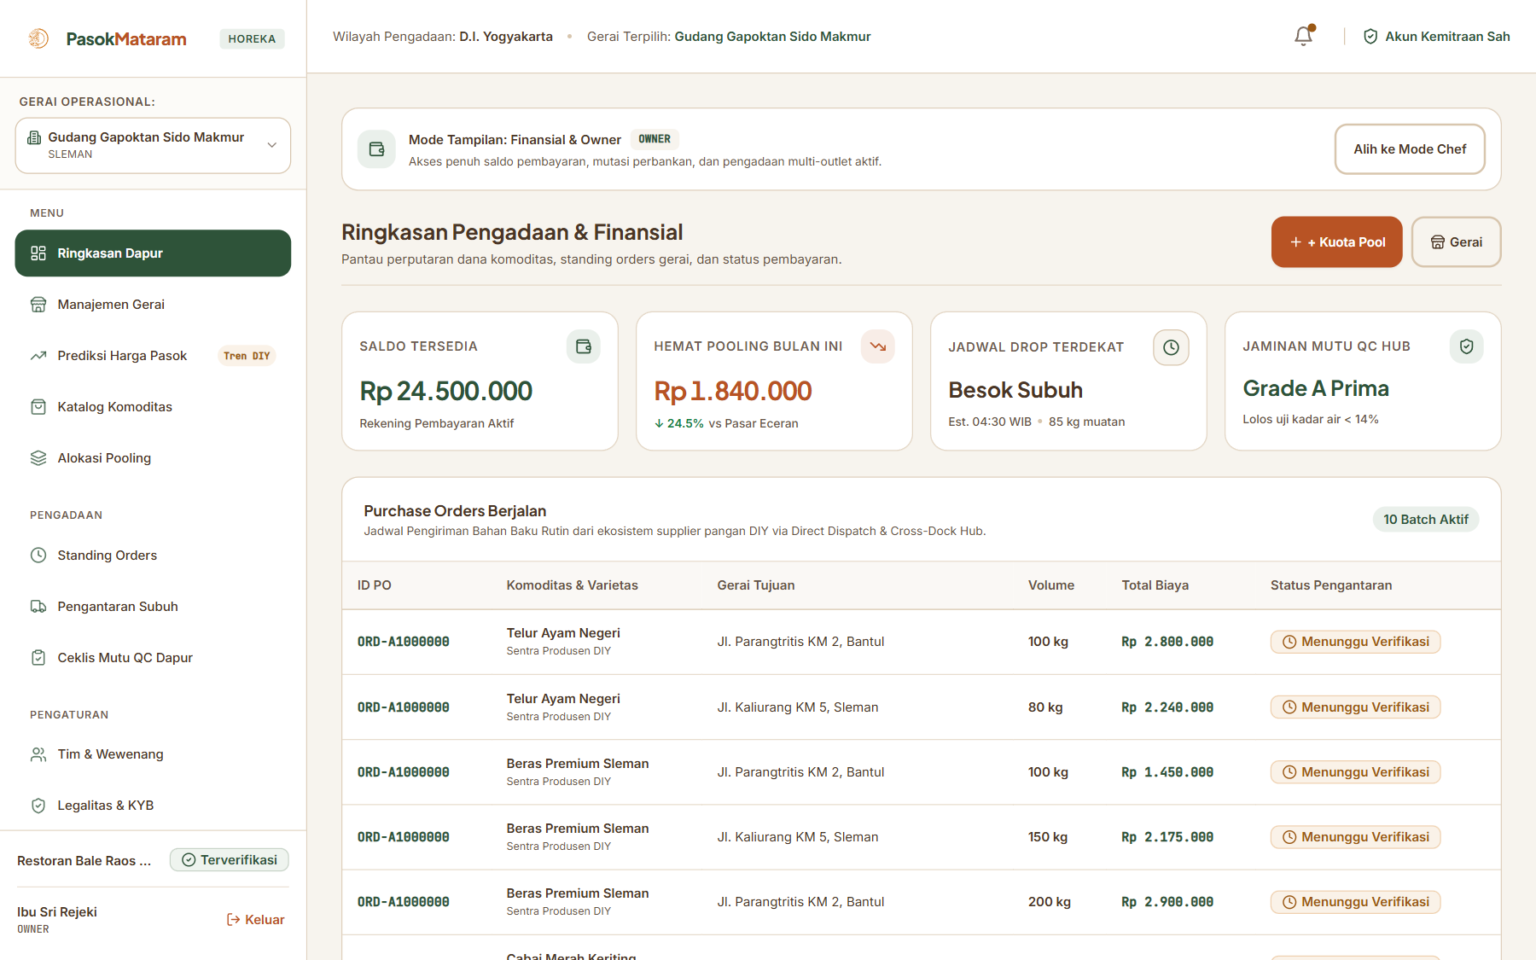
Gambar 7.12: Meja Kerja Dapur HoReKa Buyer menampilkan ringkasan belanja bulanan, status pesanan standing orders subuh, dan kuota panen aktif.
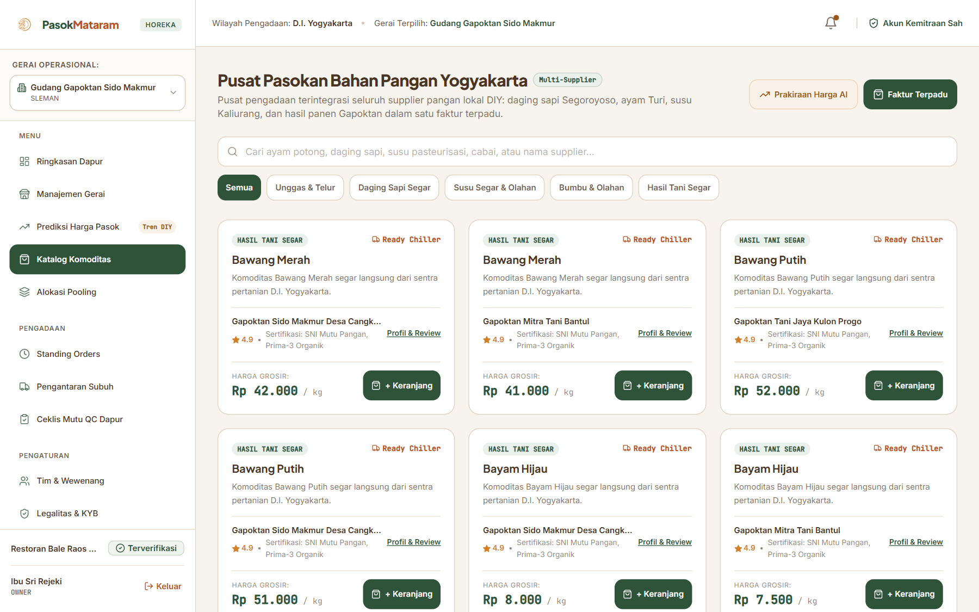
Gambar 7.13: Katalog Belanja Khusus HoReKa dengan filter grade komoditas, satuan pemesanan (kilogram/kuintal/tonase), dan profil kelompok tani penyedia.
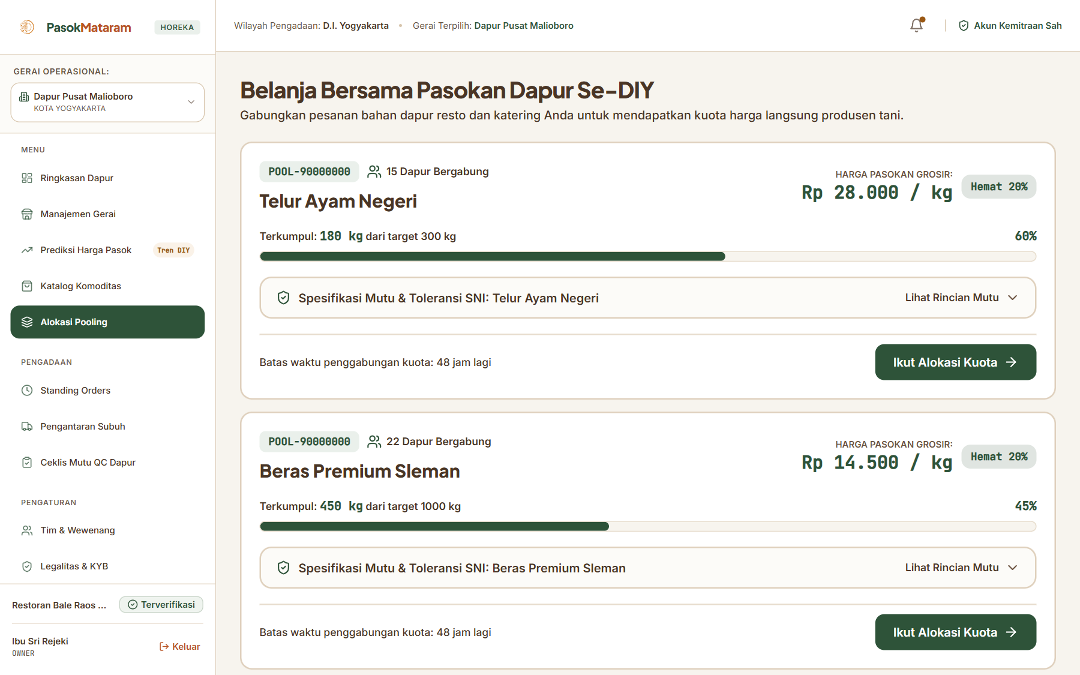
Gambar 7.14: Fitur Collective Group Buying (Pooling Kuota Panen) untuk pemenuhan Minimum Transaction Value (MTV) Rp 500.000 guna mendapatkan harga partai besar.
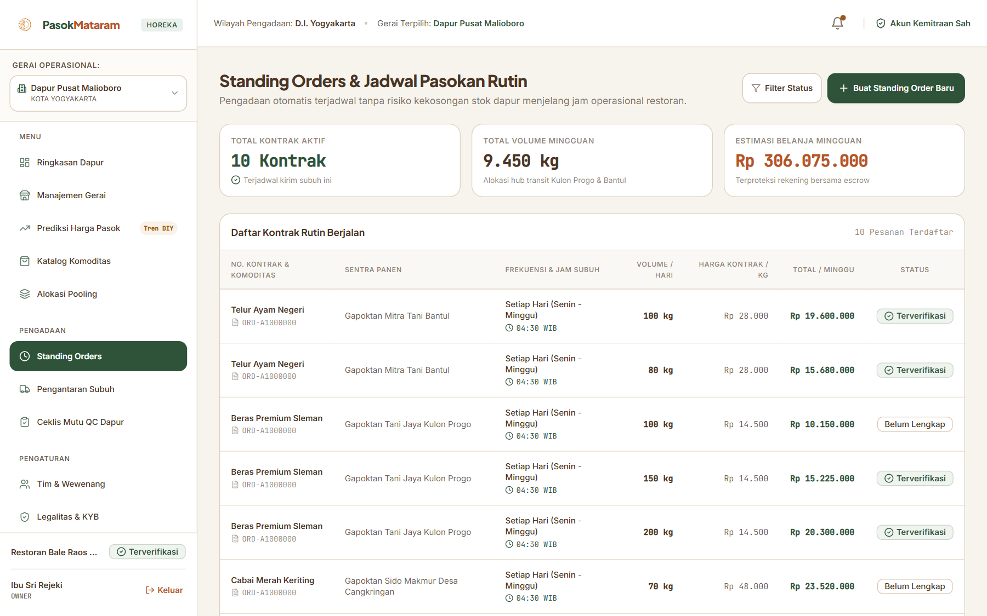
Gambar 7.15: Dasbor Manajemen Pesanan Bahan Baku Dapur Subuh dengan pelacakan status faktur, bukti timbang tera, dan nomor resi pengiriman armada.
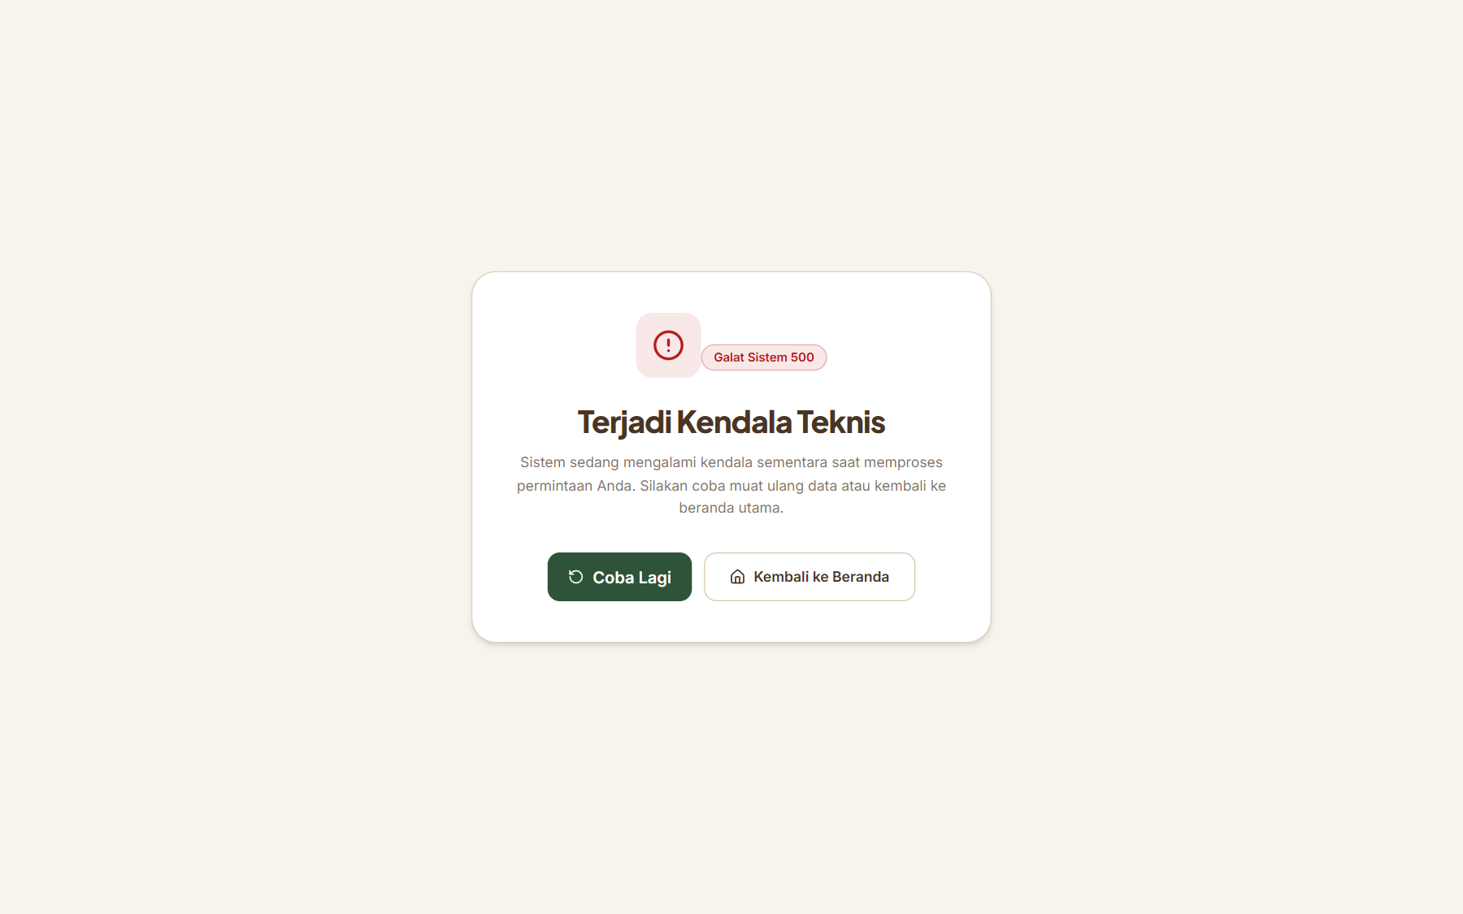
Gambar 7.16: Multi-Outlet Context Switcher untuk manajemen terpisah alamat kirim, staf penerima, dan alokasi anggaran belanja pada multi-gerai restoran.
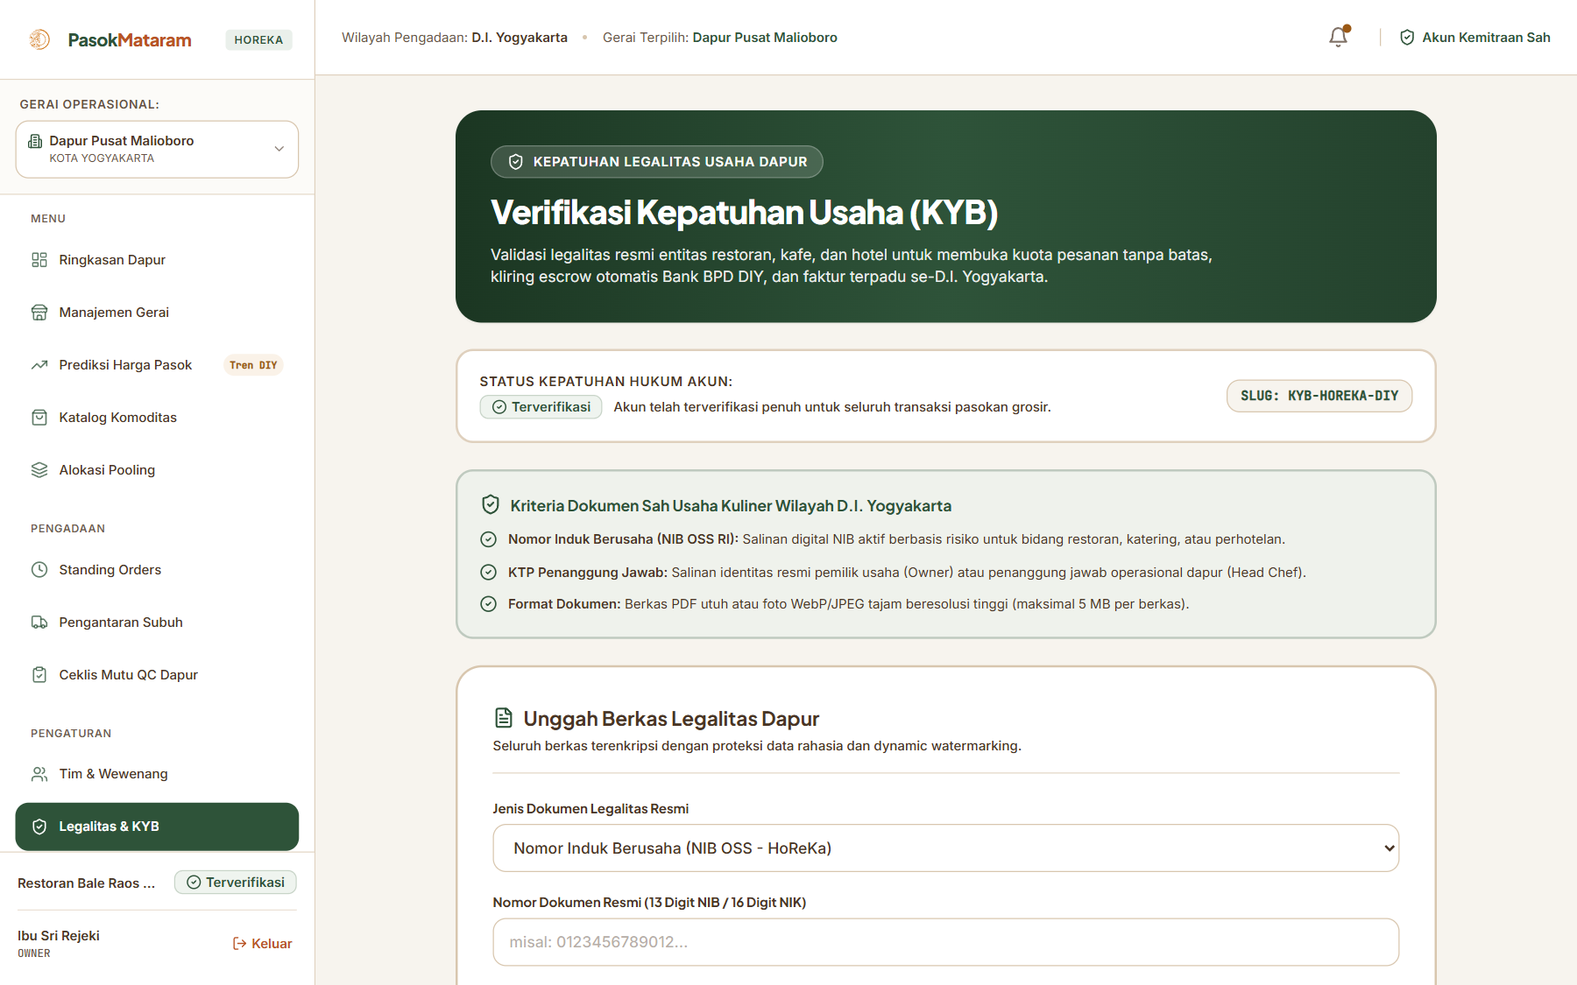
Gambar 7.17: Dasbor Verifikasi Legalitas Usaha (KYB) Pembeli dengan dynamic watermarking dan enkripsi dokumen legalitas NIB/NPWP.
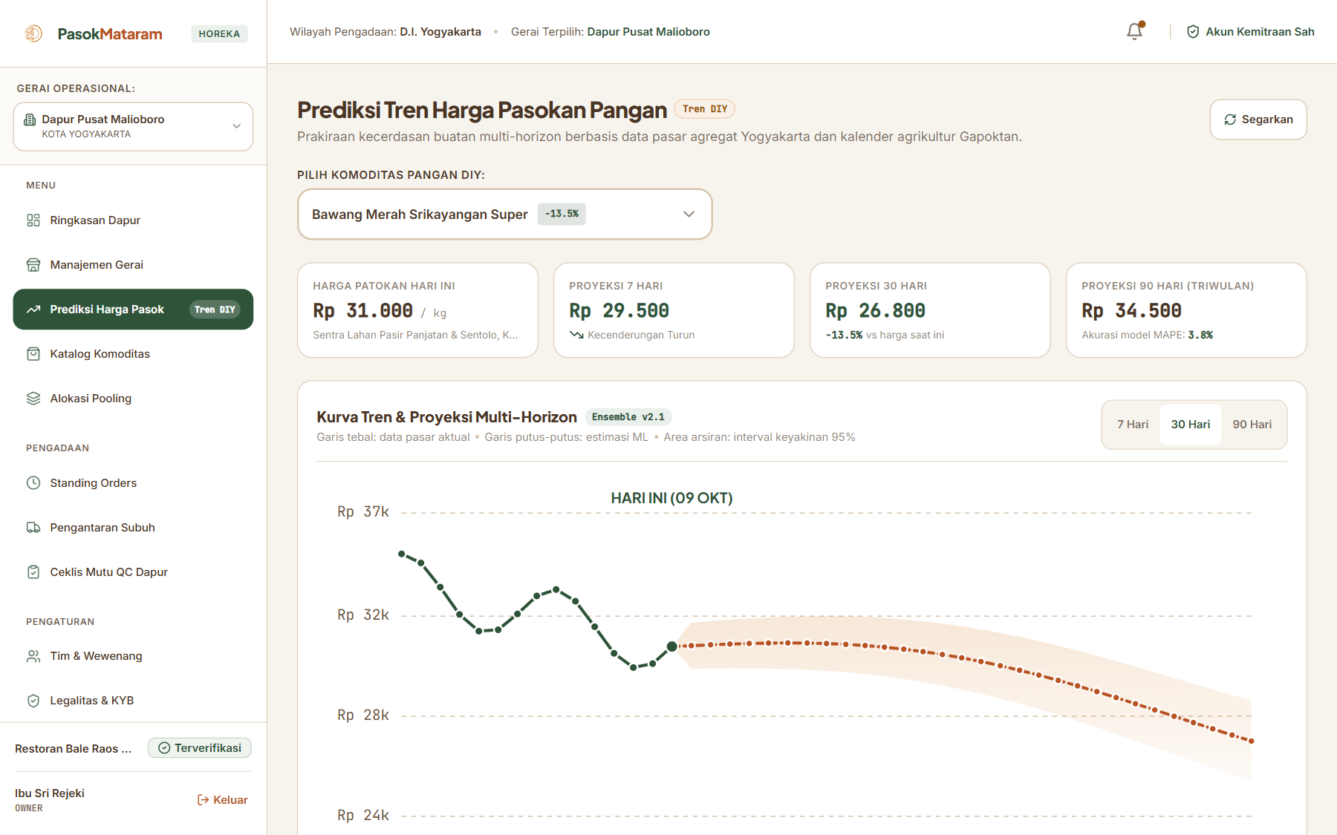
Gambar 7.18: Dasbor Analitik Proyeksi Tren Kebutuhan Bahan Baku Dapur HoReKa untuk optimasi jadwal belanja mingguan berbasis prediksi harga pasar.
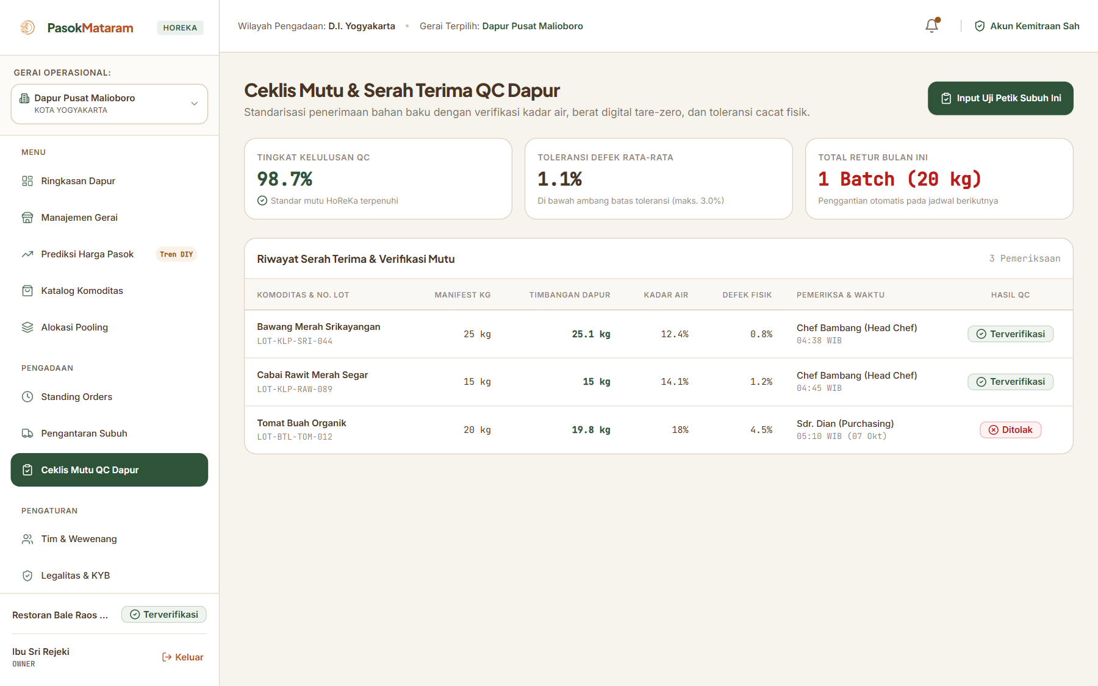
Gambar 7.19: Pusat Pengajuan Klaim Mutu & Dispute Bahan Baku HoReKa dengan bukti foto komoditas dan integrasi mediasi hub logistik.
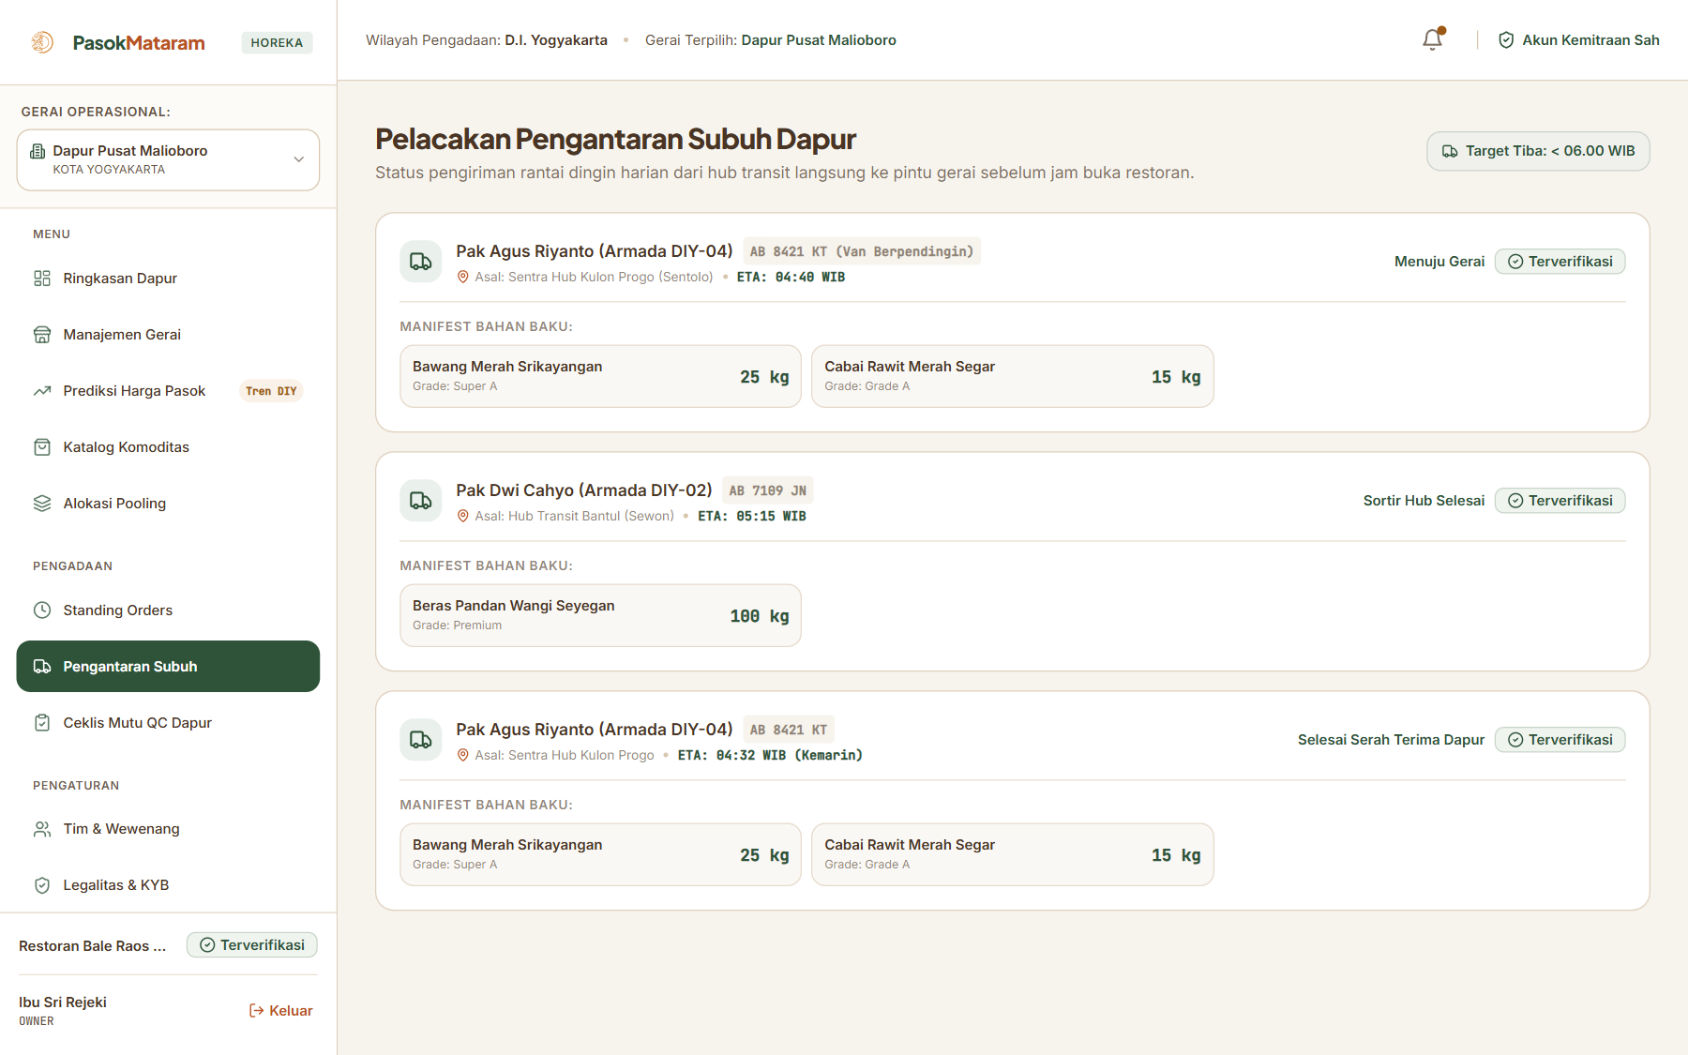
Gambar 7.20: Jadwal & Pelacakan Pengantaran Armada Subuh Sentra Hub ke gerai dapur pembeli dengan estimasi waktu tiba (ETA).
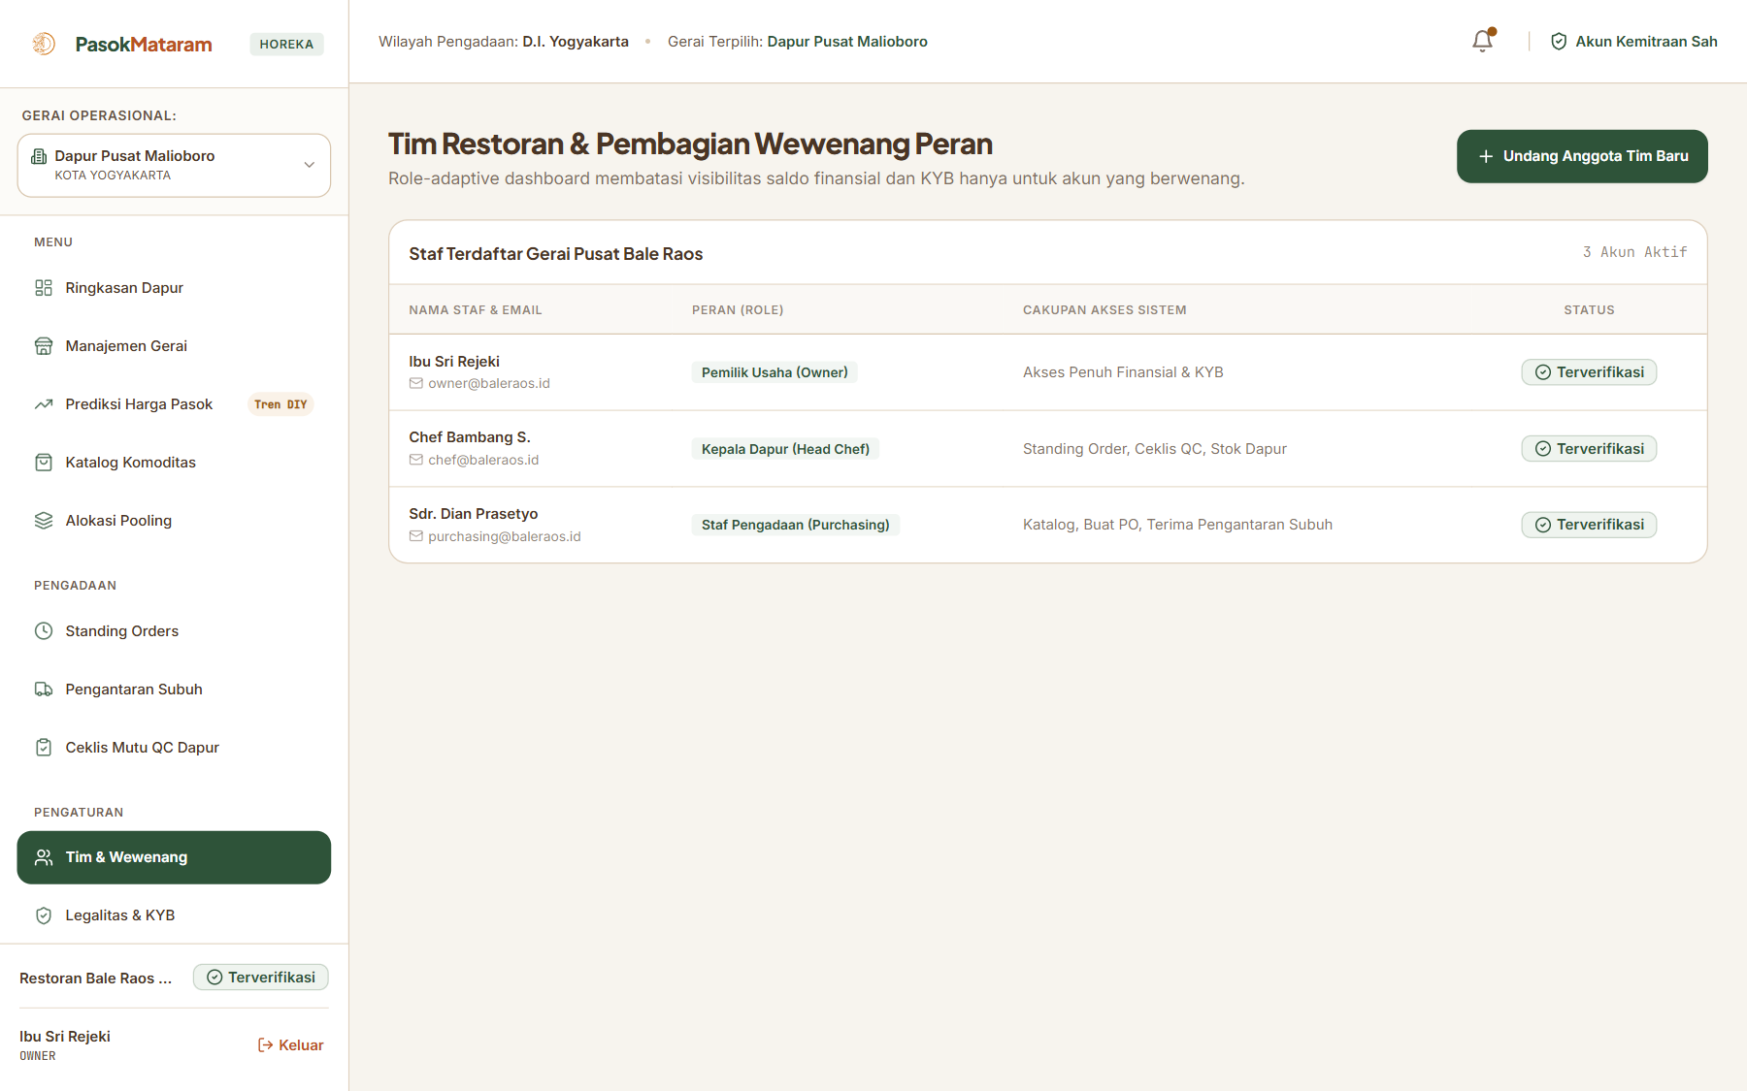
Gambar 7.21: Manajemen Kolaborasi & Pembagian Hak Akses Staf Dapur (Head Chef, Barista, Staff Gudang, dan Manajer Keuangan HoReKa).
7.3 Sentra Kerja Pemasok Gapoktan (Petani & Kelompok Tani DIY)
Sentra kerja pemasok memberdayakan Gabungan Kelompok Tani lokal dengan kepastian serapan kuota, proyeksi harga masa tanam, dan transparansi dana escrow:
Gambar 7.22: Meja Kerja Pemasok Gapoktan menampilkan jadwal panen terkonfirmasi, kuota panen terserap, dan saldo dana hasil panen di escrow.
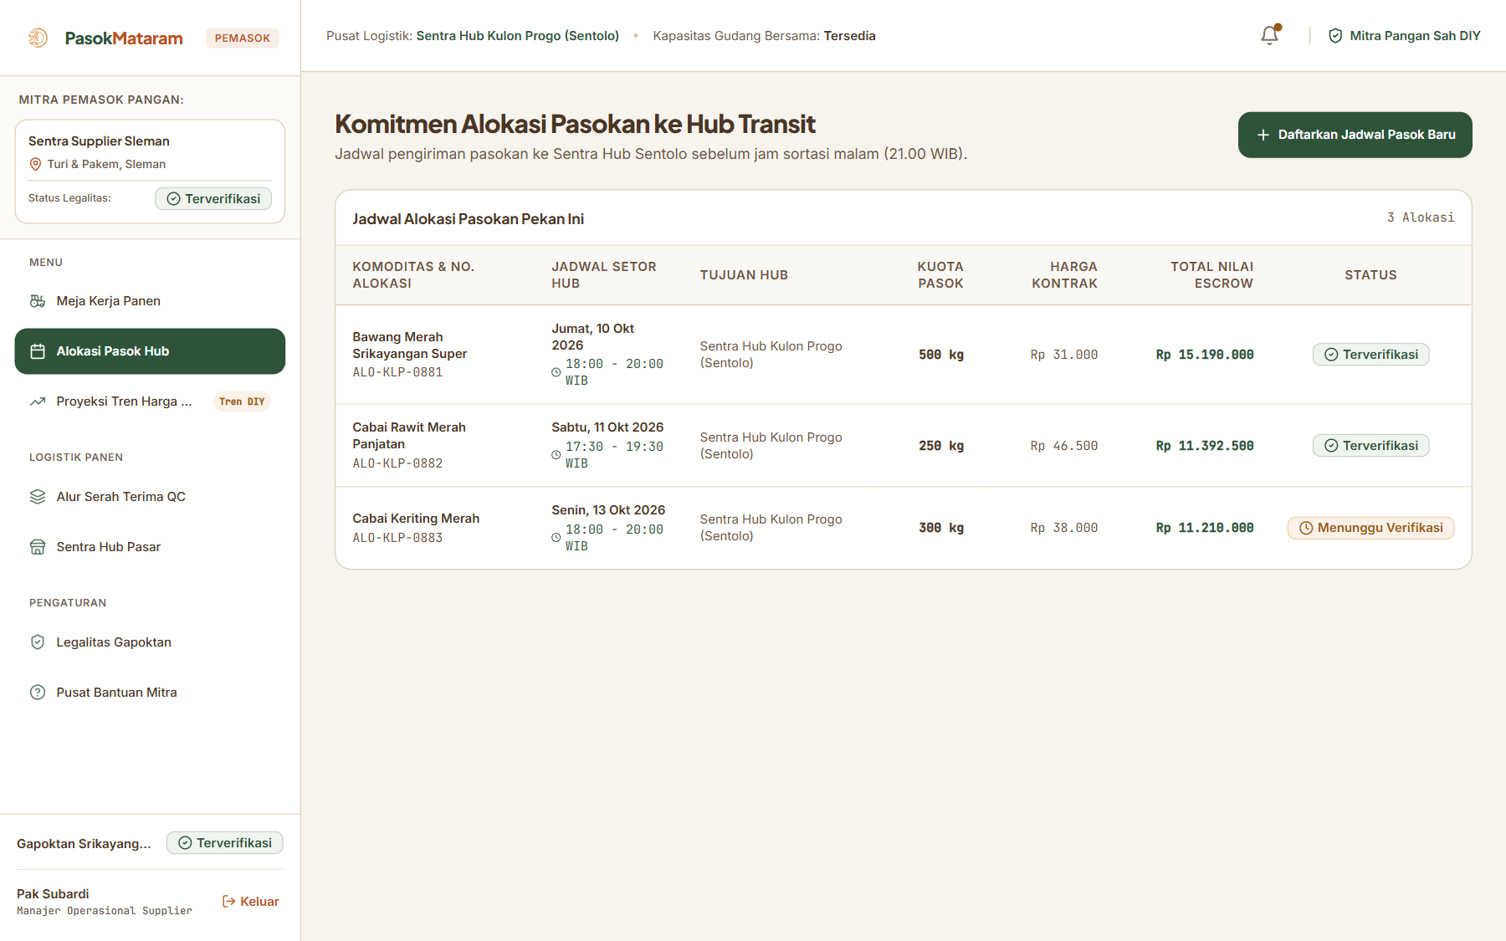
Gambar 7.23: Dasbor Alokasi Pasok Sentra Hub untuk pengaturan kuota kirim harian hasil bumi petani ke Sentra Hub Sentolo dan Turi.
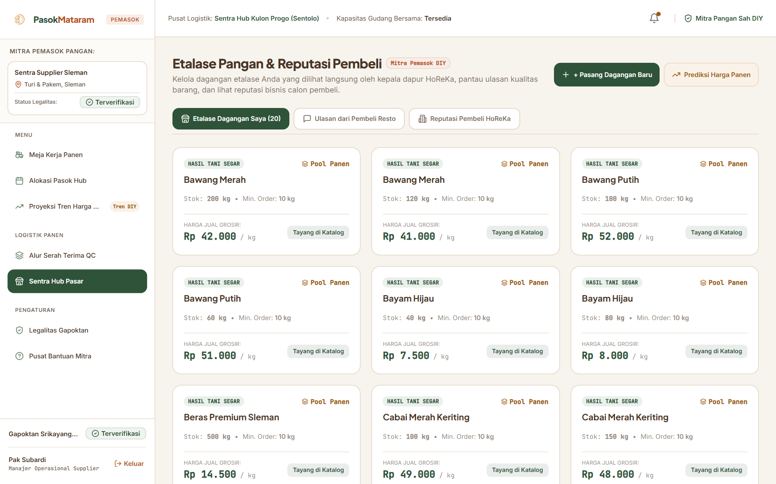
Gambar 7.24: Sentra Hub Pasar Komoditas untuk listing komitmen panen langsung dengan kepastian harga serap di atas harga tengkulak.
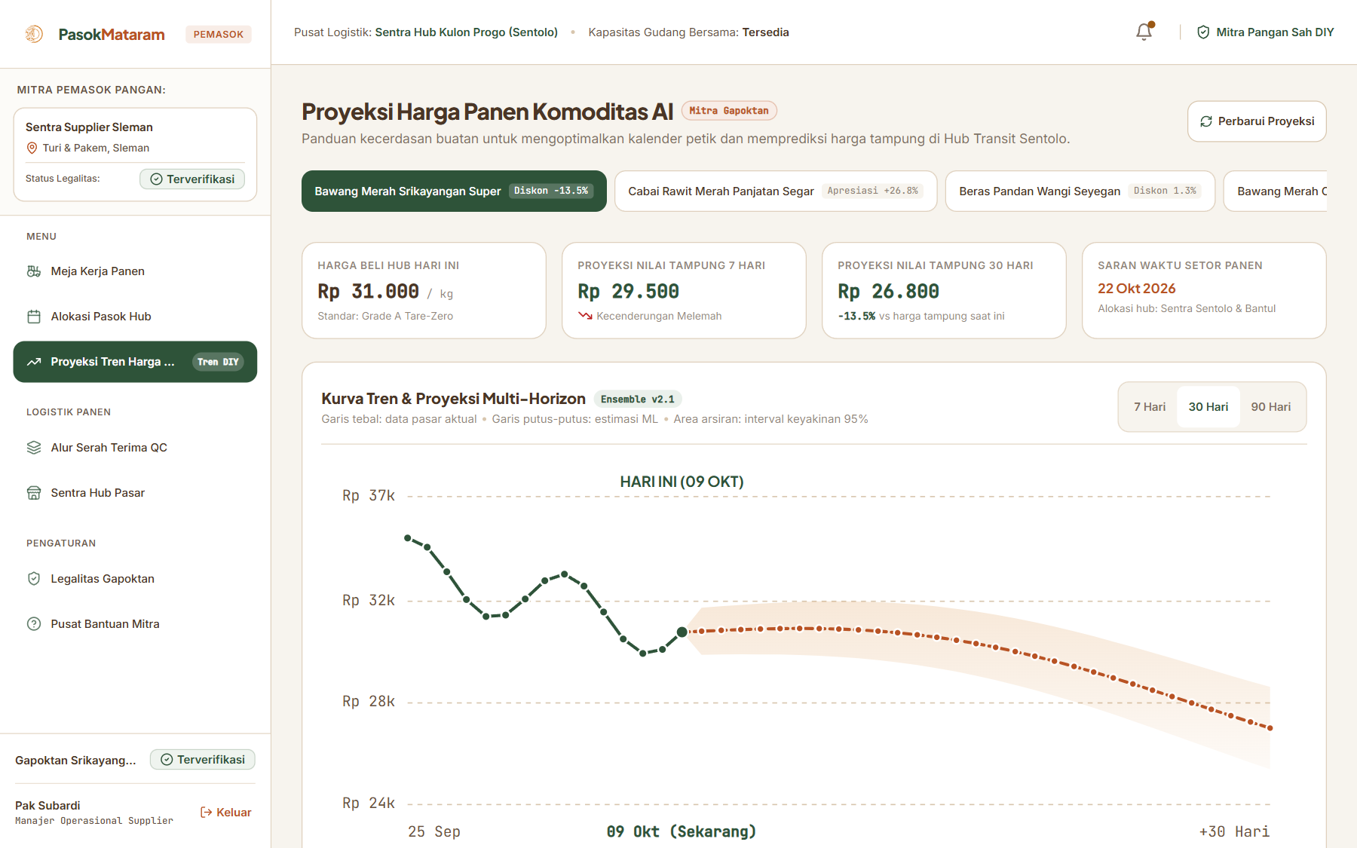
Gambar 7.25: Proyeksi Tren Harga Panen AI bagi kelompok tani untuk merencanakan rotasi masa tanam dan estimasi pendapatan panen raya.
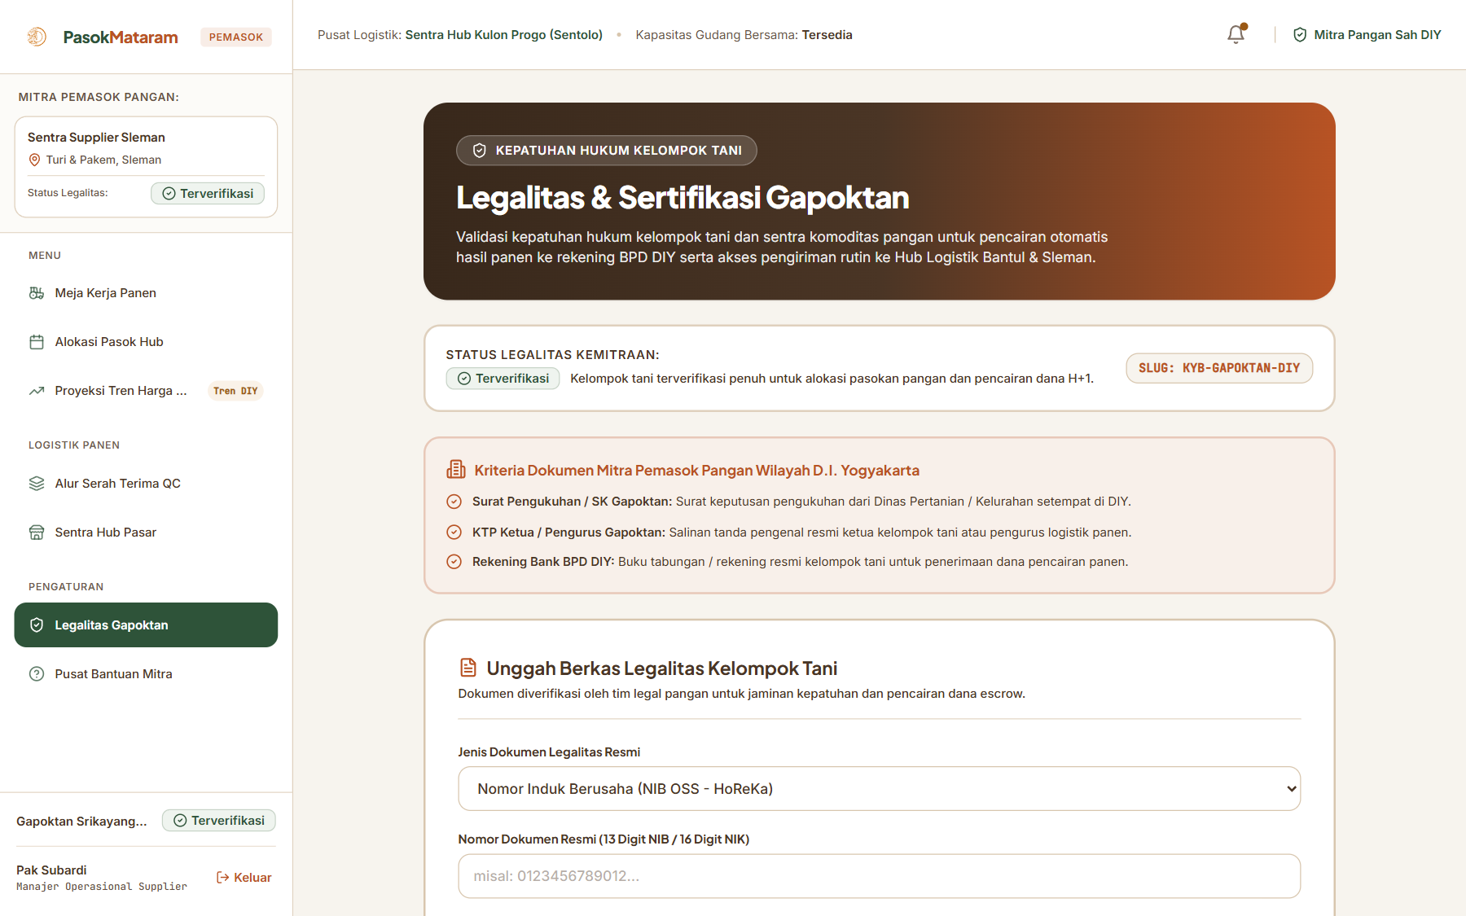
Gambar 7.26: Dasbor Verifikasi Legalitas Gapoktan mencakup sertifikat kelompok tani Simluhtan Kementan dan rekening Bank BPD DIY.
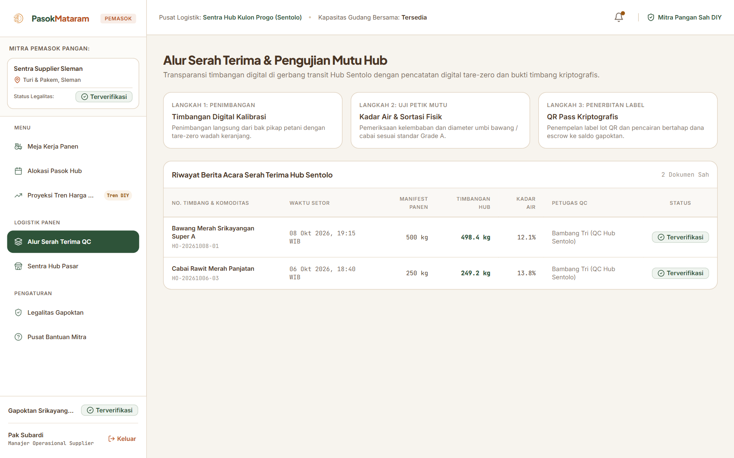
Gambar 7.27: Dokumentasi Serah Terima Hasil Panen & Penerbitan Tanda Terima Pengiriman ke Stasiun Cross-Docking Sentra Hub.
7.4 Stasiun Logistik & Tera Digital Sentra Hub DIY
Stasiun hub logistik beroperasi di titik strategis Sentolo dan Turi untuk penerimaan inbound, uji tara digital terkalibrasi SNI, dan karantina rantai dingin:
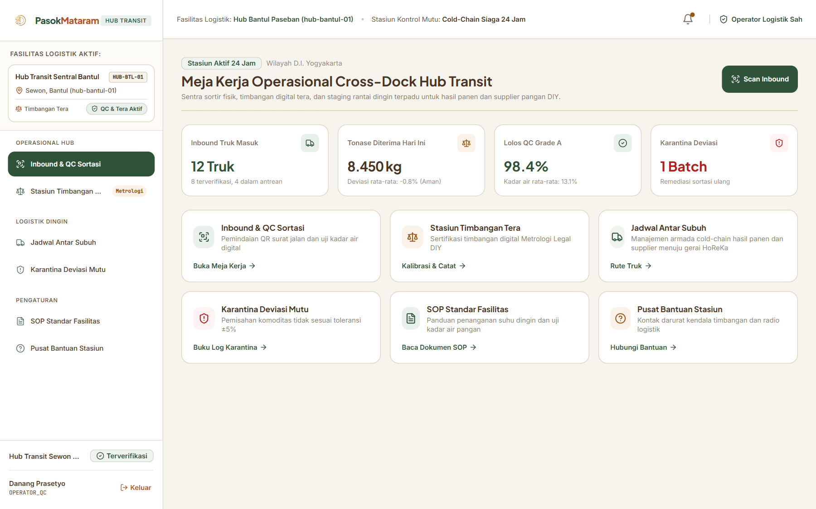
Gambar 7.28: Pusat Kendali Sentra Hub Logistik memantau alur komoditas masuk (inbound), stasiun tara timbang, dan armada distribusi outbound.
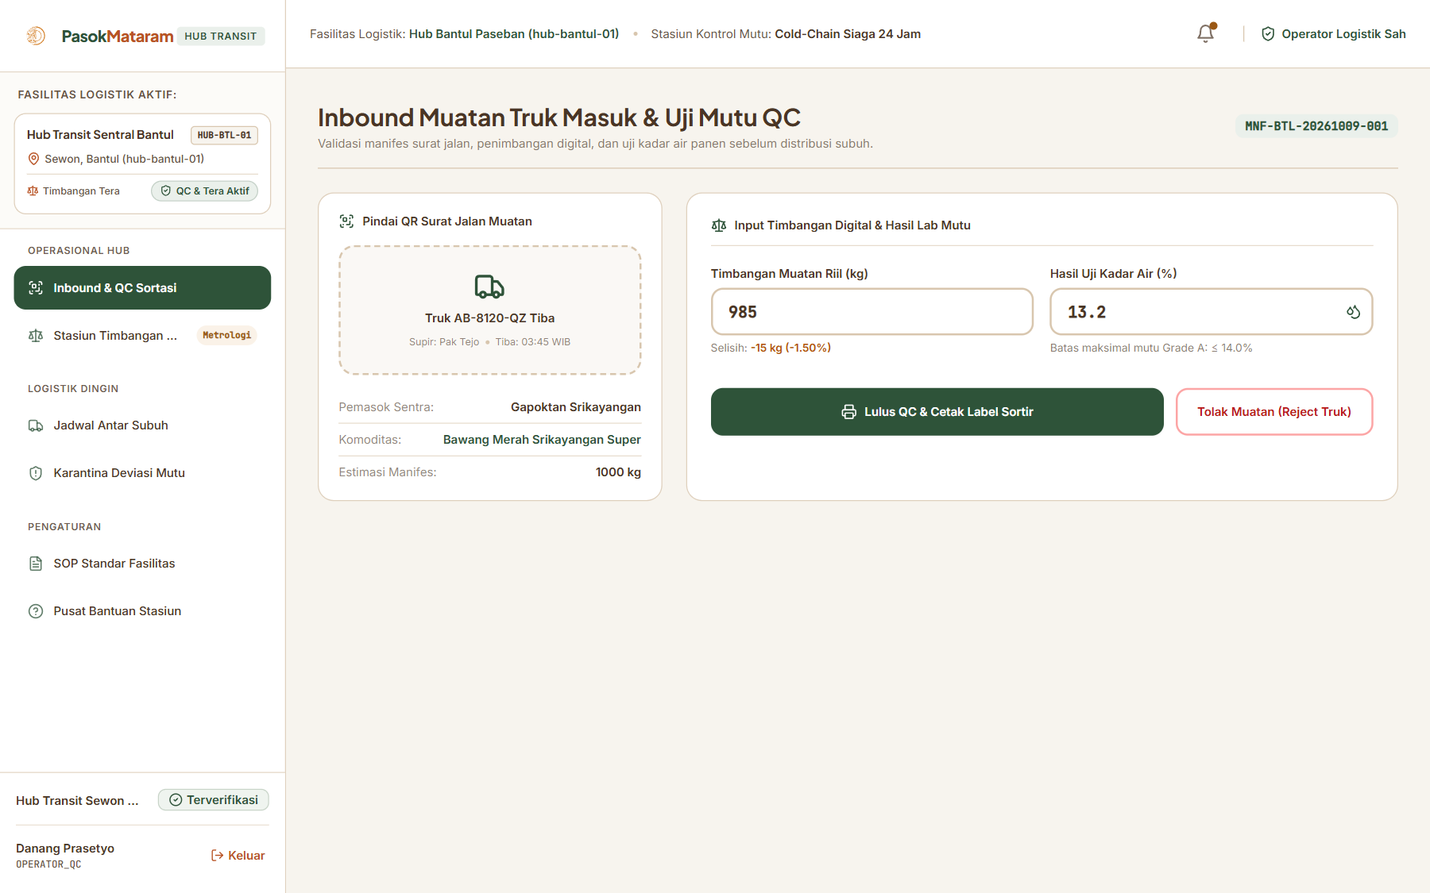
Gambar 7.29: Antrean Penerimaan Inbound Hasil Panen dari truk Gapoktan sebelum masuk proses inspeksi visual dan tara digital.
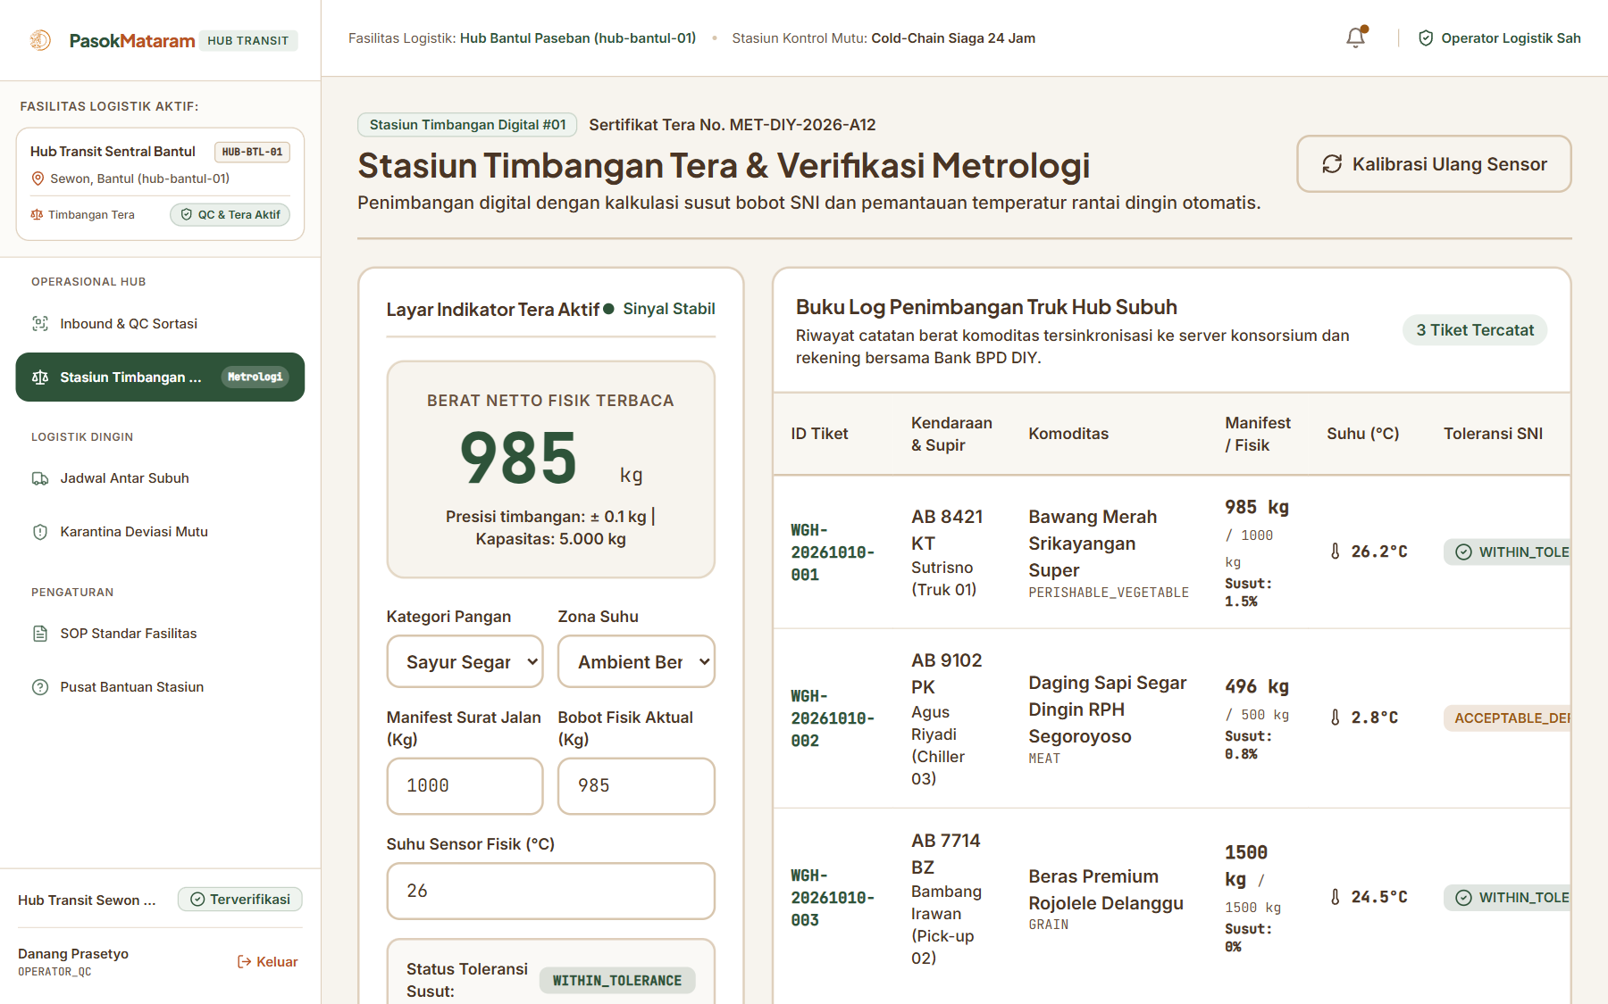
Gambar 7.30: Stasiun Timbangan Tera Digital SNI dengan pencatatan otomatis berat bruto, tara keranjang, dan berat neto (toleransi susut <5%).
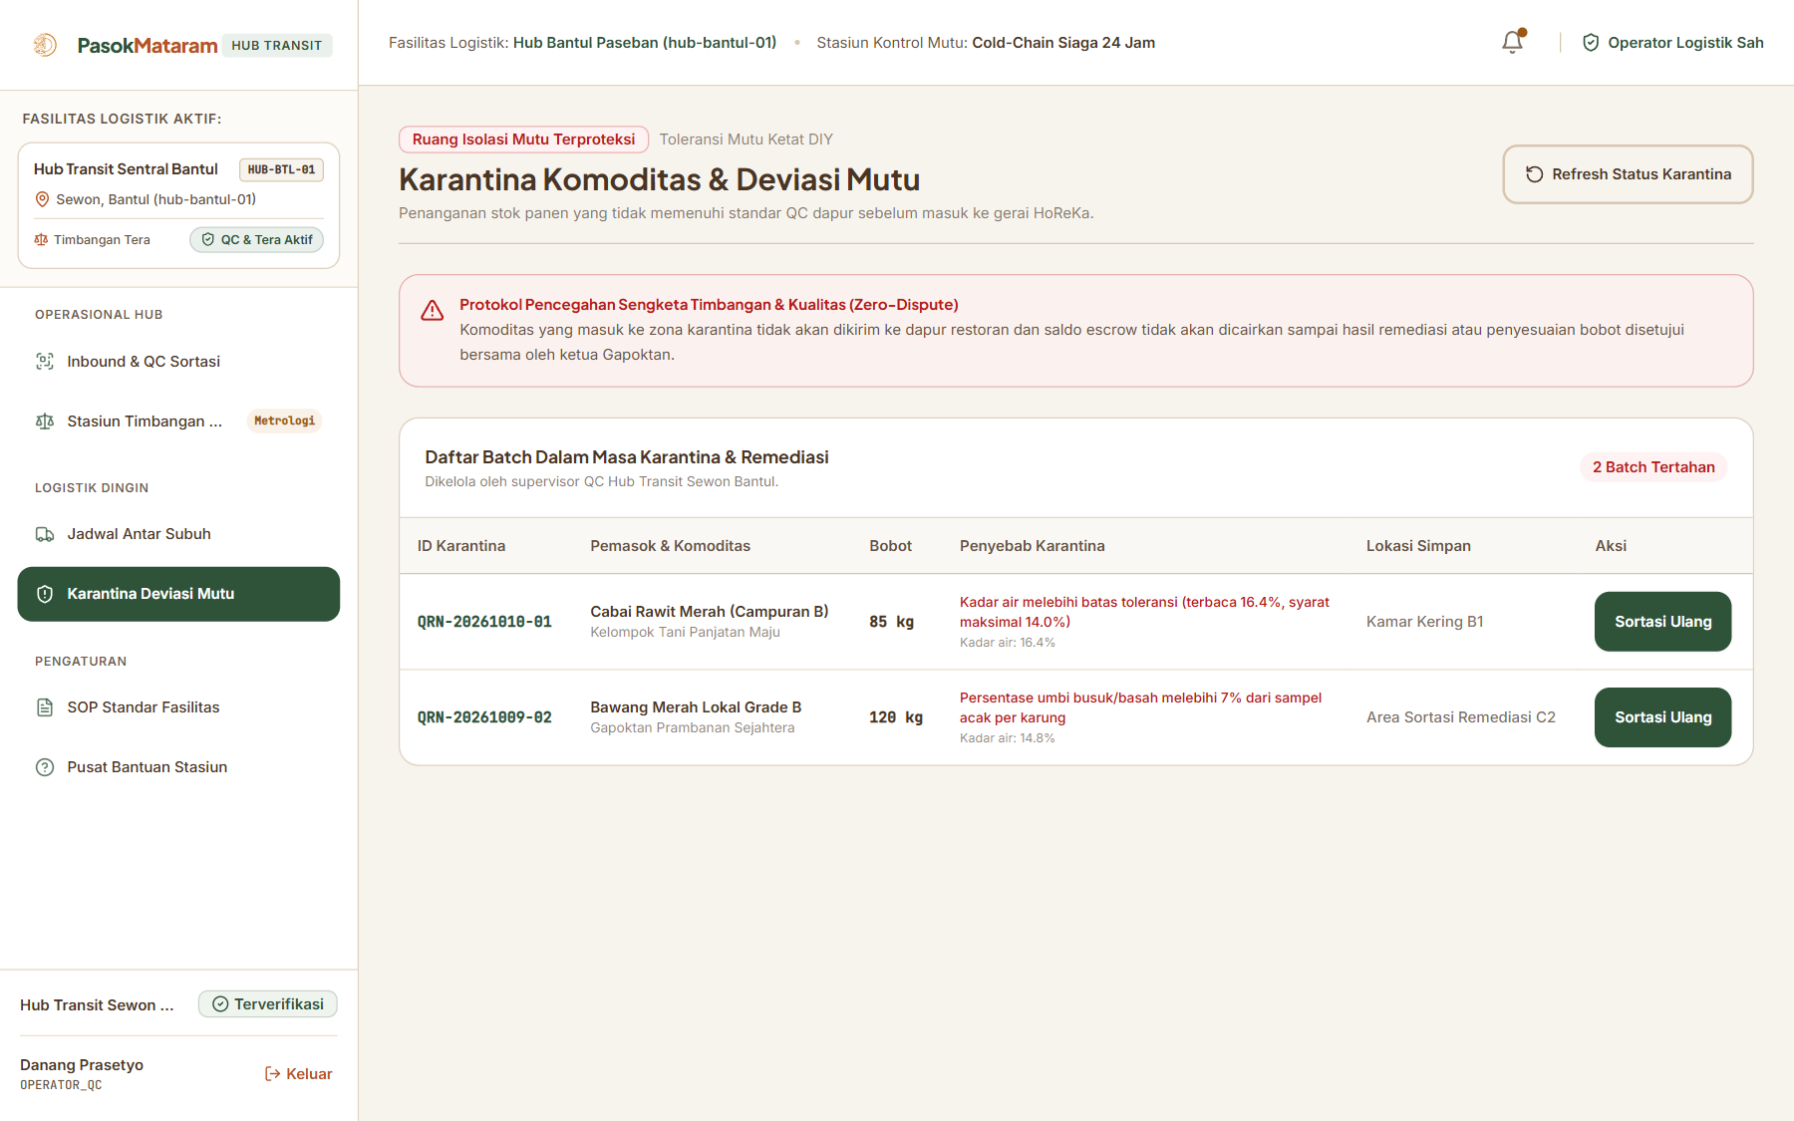
Gambar 7.31: Fasilitas Karantina & Uji Mutu SNI Rantai Dingin (Cold-Chain) untuk memastikan kesegaran komoditas sebelum pengelompokan pesanan.
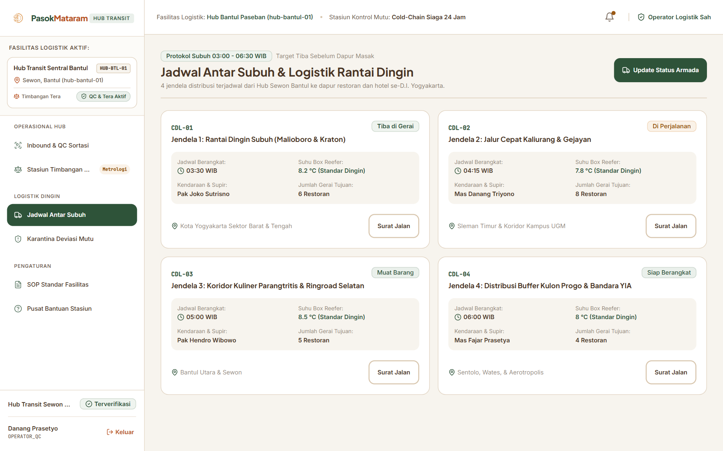
Gambar 7.32: Jadwal Distribusi & Manifest Muatan Armada Pengantaran Subuh menuju titik-titik gerai HoReKa di 5 kabupaten/kota DIY.
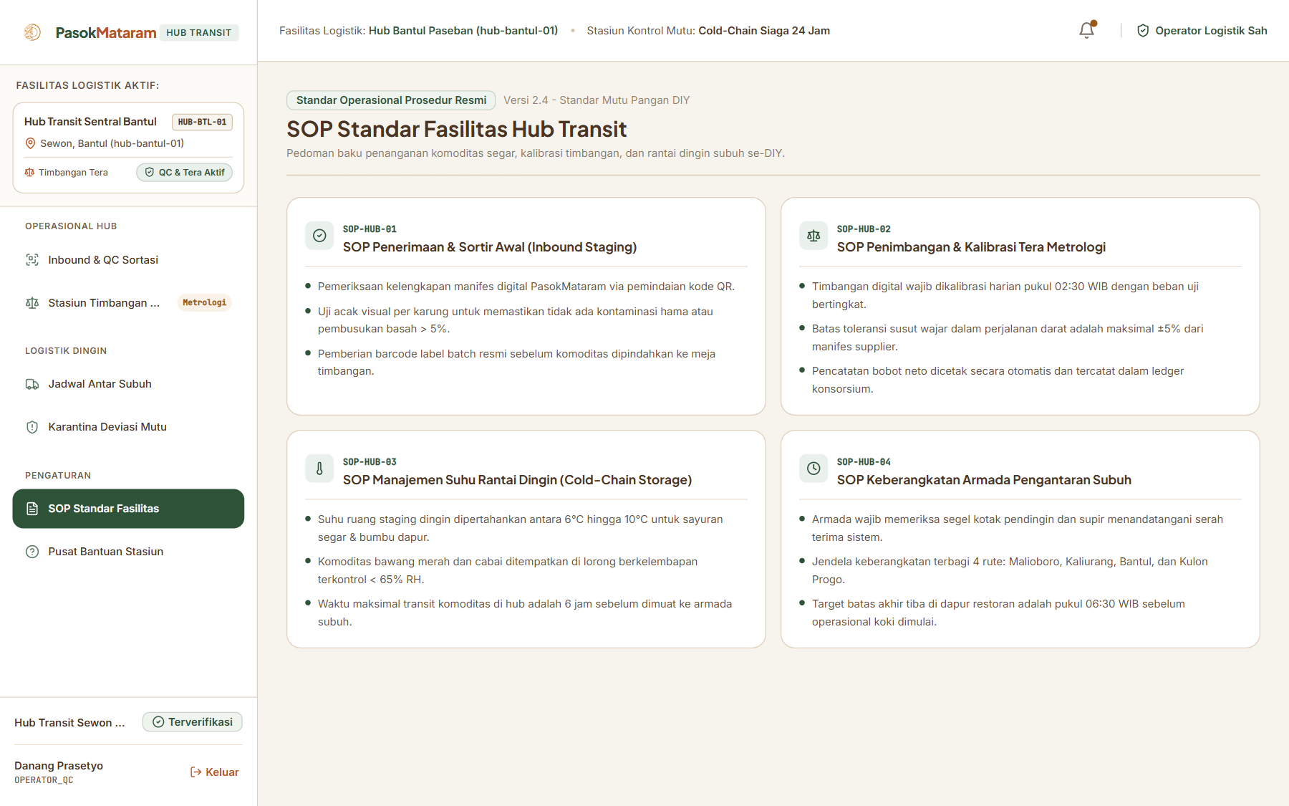
Gambar 7.33: Panduan Standar Operasional Prosedur (SOP) Penanganan Pascapanen, Higienitas Kemasan, dan Protokol Kalibrasi Tera Digital.
7.5 Pusat Komando Tata Kelola & Audit Super Admin
Pusat komando tata kelola memberikan pengawasan tingkat tinggi bagi regulator dan Pemda DIY untuk kestabilan pasokan dan keamanan transaksi:
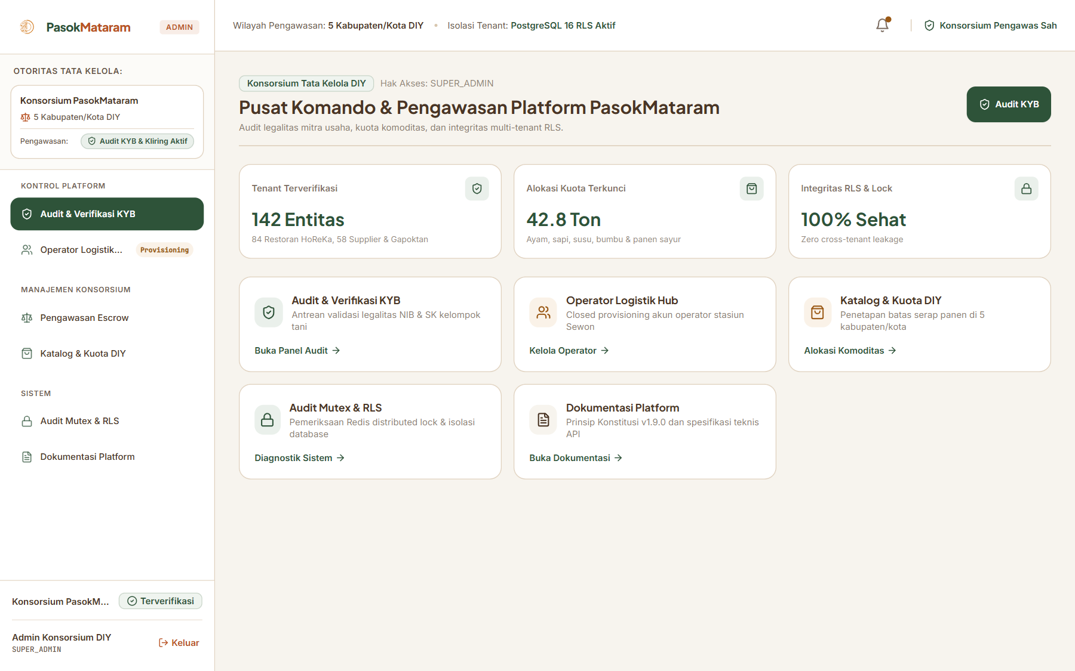
Gambar 7.34: Pusat Komando Tata Kelola Pangan Pemda DIY untuk pengawasan neraca pangan wilayah, indeks stabilitas harga, dan aktivitas sistem.
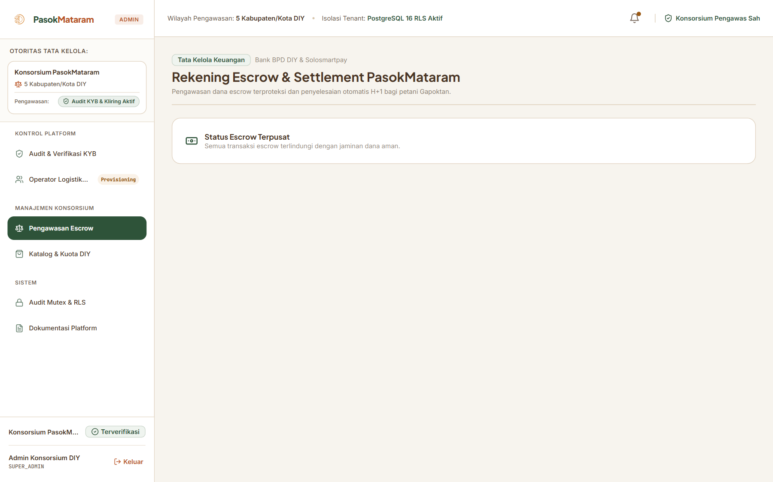
Gambar 7.35: Monitoring Rekening Bersama Escrow Bank BPD DIY & Solosmartpay mencakup pelacakan kliring dana H+1 dan rekonsiliasi non-surcharge.
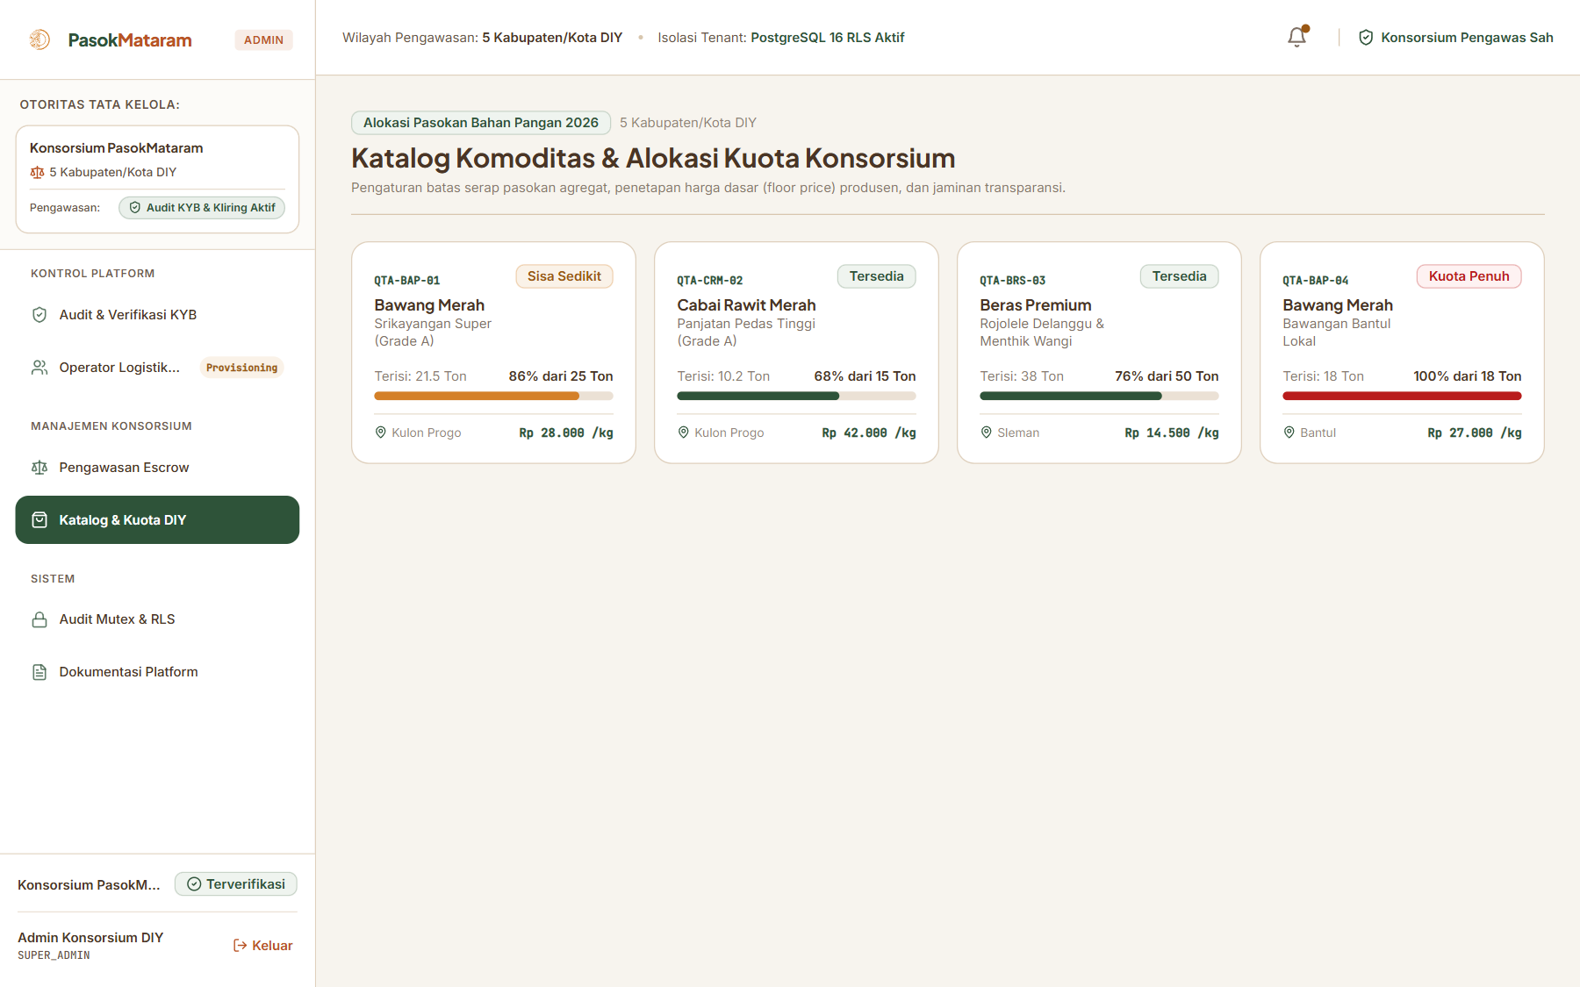
Gambar 7.36: Manajemen Kuota Agregat Pasokan Pangan Daerah untuk menjaga keseimbangan pasokan antar-sentra produksi pangan DIY.
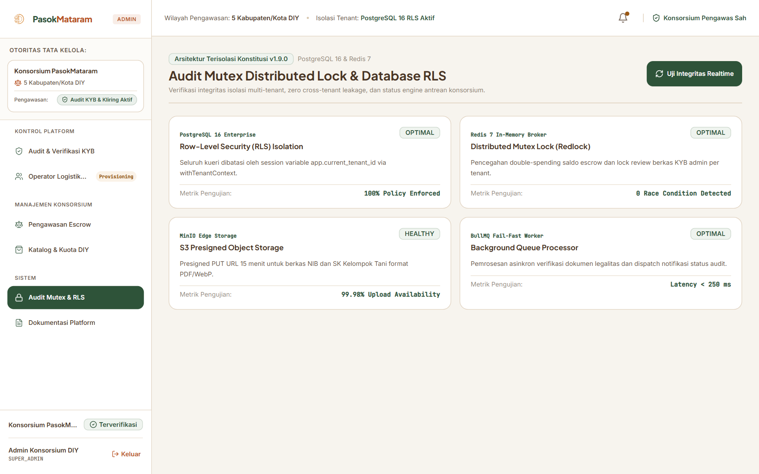
Gambar 7.37: Dasbor Status Kesehatan Infrastruktur Monorepo (Next.js BFF, NestJS API Gateway, MySQL Pool, Redis Broker, dan FastAPI ML).
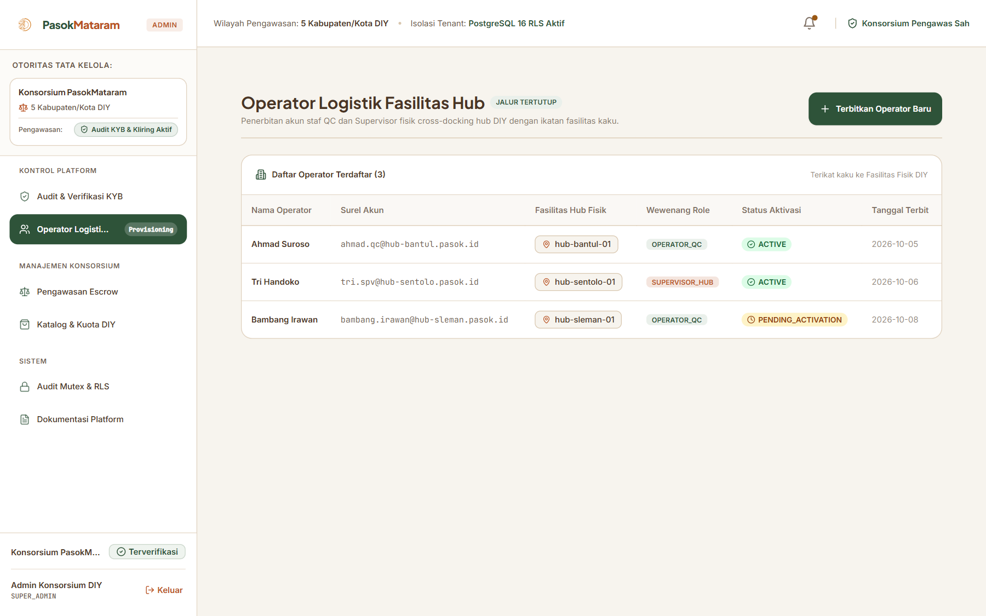
Gambar 7.38: Manajemen Operator Logistik & Pengawas Tera Digital di Sentra Hub Sentolo dan Turi dengan audit trail aktivitas penimbangan.
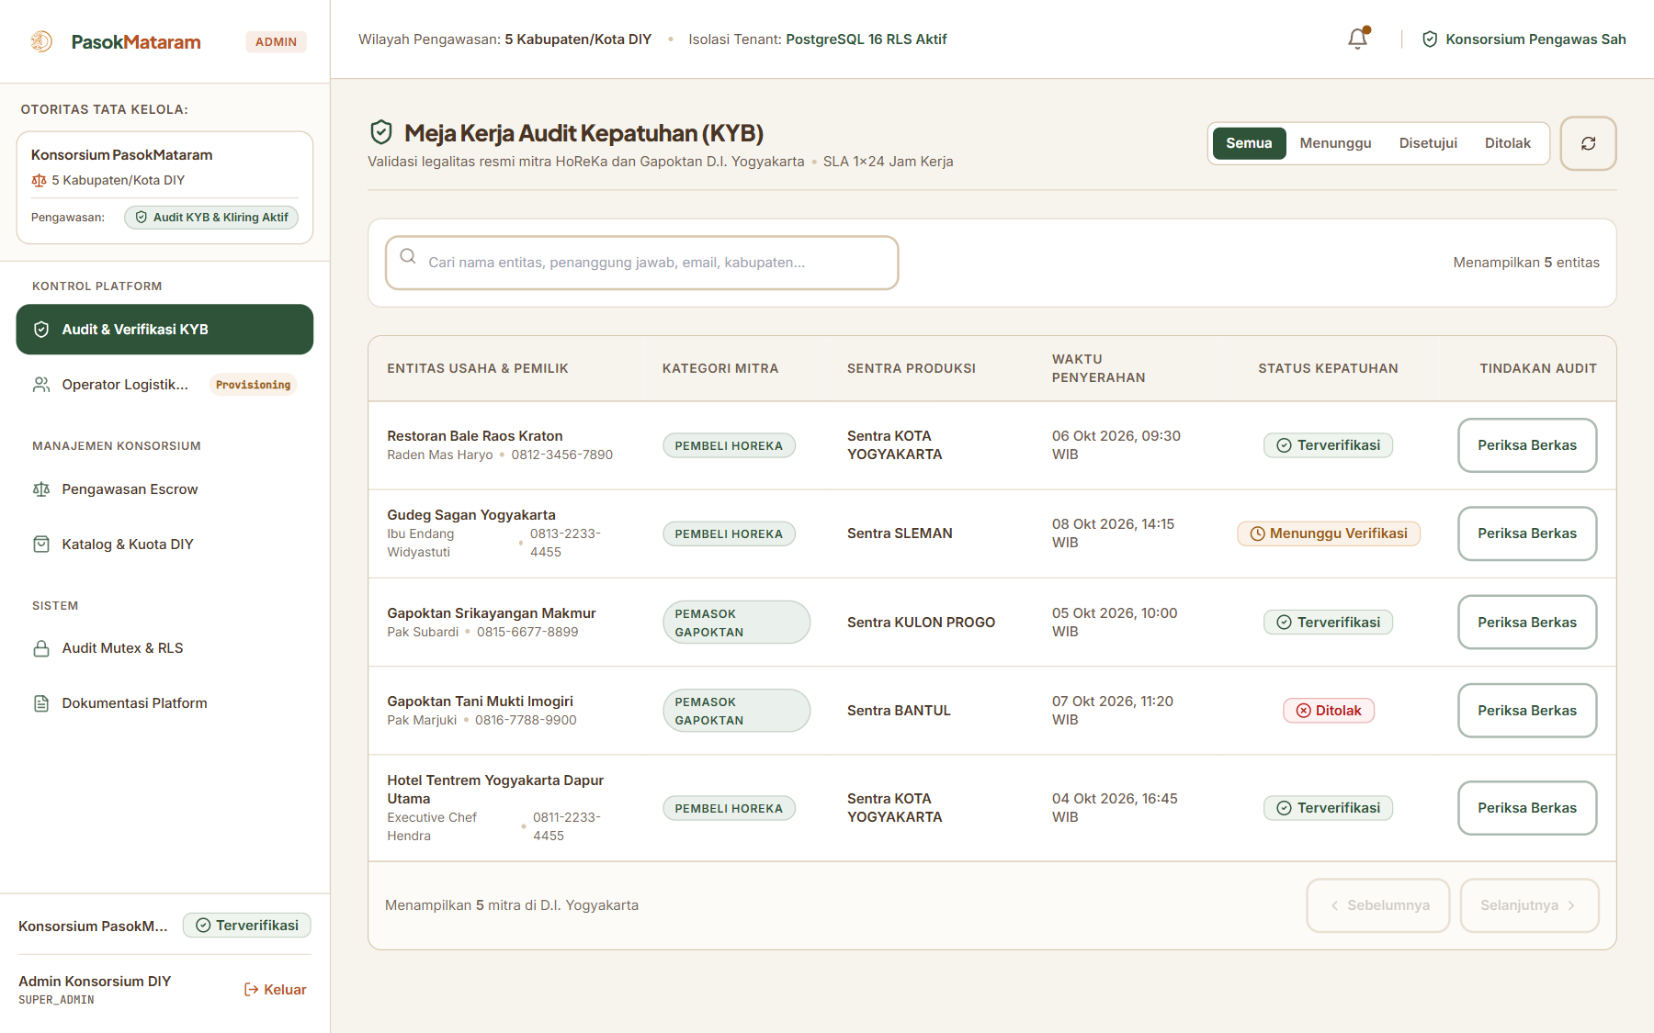
Gambar 7.39: Direktori Terpadu Entitas Kemitraan (Daftar Akun HoReKa Buyer, Gapoktan Supplier, dan Rekam Jejak Kepatuhan KYB DIY).
8. RENCANA PENGEMBANGAN LANJUTAN (FUTURE DEVELOPMENT)
Rencana pengembangan lanjutan PasokMataram ke depan mencakup:
1. Ekspansi Geografis Agrikultur Regional: Memperluas jangkauan sentra pasok ke wilayah Jawa Tengah bagian selatan (Magelang, Boyolali, Klaten, dan Purworejo) untuk memperkuat pasokan lintas provinsi.
2. Integrasi IoT Cold-Chain Sensors & LoRaWAN: Pemasangan sensor suhu dan kelembaban nirkabel real-time pada cold-storage hub dan armada kendaraan berpendingin untuk memantau kepatuhan rantai dingin SNI secara otomatis.
3. Dynamic Route Optimization for Fleet Dispatching: Implementasi algoritma perutean cerdas (Vehicle Routing Problem) untuk mengoptimalkan rute armada pengantaran subuh, menghemat konsumsi bahan bakar hingga 18%.
4. Tokenisasi Komitmen Panen & Sertifikasi Halal Digital: Pencatatan jejak asal usul komoditas (traceability) dari ladang petani hingga piring konsumen dengan sertifikasi halal dan mutu digital yang dapat dipindai melalui kode QR pada kemasan kemitraan.
9. TAUTAN PENTING (LAMPIRAN)
Tautan berikut adalah referensi yang perlu diverifikasi oleh tim sebelum diserahkan kepada panitia. Tidak ada tautan yang dinyatakan sebagai bukti uptime, transaksi produksi, kontrak provider, atau tanda tangan pihak ketiga:
• Tautan Portal Web (status deployment perlu diverifikasi) : https://pasok.syapratama.tech (Next.js 14 PWA)
• Tautan Backend API (status endpoint dan akses perlu diverifikasi) : https://api-pasok.syapratama.tech/api/v1/health/db
• Tautan Mesin Prediksi (status service perlu diverifikasi) (FastAPI ML) : https://api-predict.syapratama.tech/health
• Tautan Repositori GitHub Proyek : https://github.com/SyaPratama/PasokanMataram
• Video Walkthrough GTNIC (3-5 Menit): Berkas MP4 tersedia di docs/PasokMataram_Video_Walkthrough_GTNIC_2026.mp4; durasi dan akses publik perlu diverifikasi sebelum pengumpulan.

9.1 Status Akses Demonstrasi & Pengujian Juri GTNIC 2026
Untuk menjaga keamanan, dokumen ini tidak mempublikasikan kredensial akun. Production seed tidak membuat akun demo. Akses disposable untuk penjurian hanya boleh dibagikan melalui kanal terpisah setelah pemilik sistem memverifikasi lingkungan dan masa berlaku.
Akses demonstrasi | Status | Batas penggunaan | Catatan
Akun disposable untuk evaluasi | Tidak dipublikasikan | Bukan akun production | Kredensial sementara hanya dibagikan lewat kanal terpisah setelah verifikasi pemilik sistem.
Catatan Keamanan: Tidak ada kredensial yang dipublikasikan; akses hanya melalui kanal terpisah setelah verifikasi.

